Autori: Marian Tihanyi, Peter Vilim, Viktor Mráz

**Analýza 12/24**

**Nákup hardvéru vo verejnej správe**

Vyhodnotenie nákupu hardvéru v 94 zmluvách s verejnou správou

Koľko stojí štát nákup hardvéru? Aké PC alebo notebook zabezpečiť zamestnancovi?

December 2024

Obsah

1 Zhrnutie 5

1.1 Rozsah a cieľ dokumentu 5

1.2 Odporúčania pre obstarávateľov 6

1.3 Zhrnutie - stolové počítače a notebooky 11

2 Celkové pohľady na nákup hardvéru 13

2.1 Kto koľko nakupuje? 16

2.2 Kto koľko predáva? 19

3 Notebooky a stolové PC 21

3.1 Regresné analýzy a parameter najviac ovplyvňujúci cenu 21

3.2 Distribúcia výkonu 22

3.3 Štatisticky najvýznamnejšia skupina (najčastejšie nakupované zariadenia) 23

3.4 Zariadenia s nadštandardnými parametrami a metodika voľby správnej konfigurácie 23

3.5 Vývoj cien po rokoch 24

3.6 Vplyv záručnej doby a úrovne servisných služieb 27

3.7 Ceny zariadení podľa objednávateľov 27

3.8 Porovnanie cien stolových PC a notebookov v podobnej konfigurácii 33

4 Úlohy do budúcna (ďalších verzií) 33

5 Príloha 1 - Dáta a metodológia 34

5.1 Metodika porovnania cien 34

Zoznam tabuliek

Tabuľka 1. Primeraný výkon stolových PC a notebookov pre niekoľko pracovných pozícií (tabuľka sa do budúcna bude postupne meniť) 10

Tabuľka 2. Objem finančných prostriedkov vynaložený na nákup hardvéru (2019-1Q/2023, ceny bez DPH), zoradené podľa dolného kvartilu 13

Tabuľka 3. Objem finančných prostriedkov vynaložený na nákup hardvéru (2019-1Q/2023, ceny bez DPH), zoradené podľa celkovej sumy 14

Tabuľka 4. Náklady na nákup hardvéru a počet zakúpených zariadení v období 2019 – 1Q/2023 podľa subjektu verejnej správy 17

Tabuľka 5. Objem predaja hardvérového vybavenia verejnej správe v období 2019 – 1Q/2023 podľa predajcu (v množstevnom a finančnom vyjadrení) 19

Tabuľka 6. Výsledky regresných analýz parametrov stolových počítačov6 22

Tabuľka 7. Výsledky regresných analýz parametrov notebookov 22

Tabuľka 8. Vývoj ceny stolových počítačov v rokoch 2019 – 2023 (všetky, počet pozorovaní 112) 24

Tabuľka 9. Vývoj ceny stolových počítačov v rokoch 2019 – 2023 (štatisticky najvýznamnejšia skupina, počet pozorovaní 24) 25

Tabuľka 10. Vývoj ceny notebookov v rokoch 2019 – 2023 (všetky, počet pozorovaní 166) 26

Tabuľka 11. Vývoj ceny notebookov v rokoch 2019 – 2023 (štatisticky najvýznamnejšia skupina, počet pozorovaní 102) 26

Tabuľka 12. Celkové vyhodnotenie nákupu stolových počítačov po objednávateľoch 30

Tabuľka 13. Celkové vyhodnotenie nákupu notebookov po objednávateľoch 31

Tabuľka 14. Porovnanie cien notebookov a stolových PC v obmedzenej porovnateľnej množine parametrov 33

Tabuľka 15. Sledované typy hardvérových zariadení, dokumentom hodnotené kľúčové parametre (vplyv na cenu) a menej podstatné parametre (minimálny vplyv na cenu) 35

Zoznam grafov

Graf 1. Podiel nákupu jednotlivých druhov zariadení (hodnoty v eurách) 8

Graf 2. Vyhodnotenie cien hardvérového vybavenia v eurách bez DPH v období 2019-1Q/2023, zobrazenie v logaritmickej mierke 15

Graf 3. Náklady na nákup hardvéru a počet zakúpených zariadení v období 2019 – 1Q/2023 podľa subjektu verejnej správy 18

Graf 4. Objem predaja hardvérového vybavenia verejnej správe v období 2019 – 1Q/2023 podľa predajcu (v množstevnom a finančnom vyjadrení) 20

Graf 5. Vývoj ceny stolových počítačov v rokoch 2019 – 2023 (všetky, počet pozorovaní 112) 24

Graf 6. Vývoj ceny stolových počítačov v rokoch 2019 – 2023 (štatisticky najvýznamnejšia skupina, počet pozorovaní 24) 25

Graf 7. Vývoj ceny notebookov v rokoch 2019 – 2023 (všetky, počet pozorovaní 166) 26

Graf 8. Vývoj ceny notebookov v rokoch 2019 – 2023 (štatisticky najvýznamnejšia skupina, počet pozorovaní 102) 26

Graf 9. Ceny stolových počítačov podľa objednávateľa (všetky) 28

Graf 10. Ceny notebookov podľa objednávateľa (všetky) 28

Graf 11. Ceny stolových počítačov podľa objednávateľa (štatisticky najvýznamnejšia skupina) 29

Graf 12. Ceny notebookov podľa objednávateľa (štatisticky najvýznamnejšia skupina) 29

Graf 13. Priemerná cena stolových počítačov so zdieľanou a dedikovanou grafickou kartou podľa objednávateľa 32

Graf 14. Cena notebooku značky Apple, resp. s nezdieľanou grafickou kartou 32

# Zhrnutie

## Rozsah a cieľ dokumentu

Cieľom predkladanej analýzy je vyhodnotenie obstarávacích cien hardvérových zariadení (v aktuálnej verzii notebookov a stolových PC) získaných zo zmlúv zverejnených v Centrálnom Registri Zmlúv, pričom odporúčané použitie materiálu je najmä k nastaveniu predpokladanej hodnoty zákazky v podkladoch k verejným obstarávaniam v budúcnosti, t. j. použitia dokumentu ako nezáväzného referenčného cenníka k súťažným podkladom **pri bežnom nákupe hardvéru** (nie pri iných modeloch). Dokument bude aktualizovaný pravidelne na ročnej báze a priebežne dopĺňaný o ďalšie typy zariadení.

Rozsahovo dokument hodnotí len obstarávacie ceny a analyzuje ich na základe technických parametrov a tiež doplnkových služieb. Porovnáva, za aké ceny sa nakupujú konfiguračne porovnateľné zariadenia a ako na ich cenu vplývajú rozličné hodnoty sledovaných parametrov (viac v Prílohe 1, kapitola 5.1), pričom do parametrov je zaradená aj záručná doba a skutočnosť, či je na zariadenie poskytovaný štandardný servis alebo je v cene aj zásah nasledujúci pracovný deň (NBD). Pri notebookoch a stolových PC sme nezaznamenali vyššiu dostupnosť servisu. Tú doplníme pri vyhodnotení zariadení, ktoré takú službu majú.

Rámec dokumentu nezahŕňa nižšie uvedené vyhodnotenia. Nie sú predmetom úlohy a vzhľadom na zdroj údajov by ich ani nebolo možné analyzovať bez pridania ďalších rozsiahlych dátových zdrojov.

* + **Hodnotenie celkových nákladov na prevádzku (TCO), či porovnávanie obstarávacích cien s modelmi ako DaaS, či lízing**. Na tento účel sú k dispozícii bezplatné online kalkulačky[1], pričom analýza takého rozsahu môže byť predmetom budúcich zadaní.
  + **Špecifikácia, ako sa nakladá s vyradeným hardvérom.** Dokumentporovnáva len obstarávacie ceny. Znížiť tvorbu odpadu pomôže napr. upgrade počítačov a notebookov (napr. rozšírenie pamäte, osadenie väčšieho disku SSD a podobne), či zodpovedajúci servis (napr. výmena batérií v notebookoch, mechanické opravy). Takto sa miera potreby recyklácie, či tvorby odpadu zníži na minimum. Zmerať, či sa s vyradeným hardvérom nakladá efektívne, by pomohol centrálny register vyradeného hardvéru.
  + **Potreba vzdelávania obstarávateľov v oblasti IT.** Dokument nespochybňuje túto potrebu, nakoľko bez odborného základu nie je možné efektívne obstarať komplexné zariadenia. Avšak stanovenie potreby vzdelávania obstarávateľov v oblasti IT ako aj nastavenie potrebných procesov je úlohou vyššieho strategického dokumentu.
  + **Porovnanie cien hardvéru s cenami v zahraničí.** Cieľom dokumentu nie je konštatovať, či nákup hardvéru na Slovensku je vo všeobecnosti drahý alebo lacný, iba zabrániť neprimeranému predraženiu vysoko nad rámec štatistického stredu v Slovenskej republike.
  + **Zahrnutie každej zmluvy na nákup hardvéru.** Na zabezpečenie dostatočnej štatistickej vzorky, na základe ktorej je možné vytvoriť cenník, nie je potrebné vyhodnotiť každú zmluvu verejnej správy na nákup hardvéru. Zmluvy budú v ďalších aktualizáciách postupne pribúdať, ale z povahy metodiky nie je možné garantovať, že budú vyhodnotené všetky.
  + **Jednoznačné rozdelenie nákupov podľa toho, či je v cene zahrnutá doprava, resp.** **inštalácia u zákazníka**. Toto delenie bude pridané v budúcich verziách. Väčšina zmlúv neobsahuje žiadnu informáciu o tom, či je v cene zahrnutá aj doprava, resp. inštalácia na mieste. Delenie pridáme aj s cieľom poukázať na uvedenú skutočnosť.

## Odporúčania pre obstarávateľov

Nižšie uvádzame zoznam odporúčaní pre obstarávateľov, aby bol zabezpečený čo najefektívnejší nákup hardvéru:

* Dôsledne vyhodnotiť potreby konkrétnej pracovnej pozície, t. j. s čím bude v rámci pracovnej náplne robiť a aké to bude mať nároky na výpočtový výkon (viď tiež tabuľku nárokov typických pracovných miest v štátnej a verejnej správe na výpočtový výkon).
* Vyhodnotiť, či potrebné softvérové vybavenie bude nainštalované lokálne a využívať výkon samotnej stanice alebo pôjde výlučne o online systémy, ktoré bežia na serveroch alebo v cloude. V druhom prípade postačuje na lokálnej stanici aj nižší výkon, resp. pôjde o tzv. tenkého klienta.
* Pri obstarávaní zohľadniť, čo všetko je zahrnuté v cene, napr. dodávka a základná inštalácia, či úroveň servisných služieb.
* Pri serveroch, úložiskách a kompletných on-premise riešeniach zvážiť a ekonomicky vyhodnotiť možnosť migrácie do cloudu pred väčšou investíciou (závisí od veľkosti existujúceho riešenia).
* Pred nákupom hardvéru vykonať interný audit oblastí, v ktorých má nové vybavenie priniesť zlepšenie.
* Pri nákupe tlačiarní a multifunkčných zariadení uprednostňovať centralizované riešenia všade, kde je to možné, t. j. jedna „veľká“ sieťová tlačiareň s možnosťou skenovania a rozmnožovania materiálov namiesto lokálnych tlačiarní na každé dva počítače.
* Vyhodnotiť možnosť financovania hardvéru prostredníctvom nástrojov ako DaaS, či lízing. Pri výpočte rozdielu v nákladoch pomôže niektorá z online dostupných kalkulačiek1.
* Pri osobných počítačoch (stolových aj notebookoch) preskúmať možnosti vylepšenia existujúcich zariadení (rozšírenie pamäte RAM, inštalácia pevného disku s vyššou kapacitou, výmena procesora za výkonnejší a pod.) pred rozhodnutím nakupovať nové. S týmto vedomím aj pri obstarávaní nových zariadení uvažovať už dopredu nad ich životným cyklom, možnosťami budúceho upgrade a predlžovania životného cyklu. Sledovať napr. aj mechanické vyhotovenie, ktoré by malo vydržať dlhší čas, či produkty certifikované ako „Green IT“.
* V súvislosti s predchádzajúcim bodom sa zameriavať na zariadenia, ktoré majú podľa možností čo najvyššiu zostatkovú hodnotu po 5 rokoch.
* Nakupovať hardvér koordinovane v spolupráci s inými OVM, s možnosťou vyjednať množstevné zľavy, využívať centralizovanú nákupnú platformu. Zaviesť orgán riadenia centralizovanej platformy.
* Pri nákupe stolových PC a notebookov sa zamerať primárne na strednú výkonovú triedu. Ak je počítač príliš slabý, nemusí postačovať ani na bežné úlohy, čím trpí produktivita a to, čo sa javí na začiatku ako úspora, môže byť nakoniec zvýšenie nákladov v dôsledku potreby výmeny zariadenia za výkonnejšie. Na druhej strane akékoľvek požiadavky na vyššie parametre ako priemerné, by si mal navrhovateľ vedieť obhájiť.
* Pre výpočet ceny PC alebo notebooku použiť interaktívnu kalkulačku zverejnenú na webe MIRRI.
* Neškálovať výkon a cenu PC a notebookov podľa organizačnej štruktúry, t. j. riaditeľom najvýkonnejšie, stredným manažérom priemerné, radovým zamestnancom nižší stred a pod. Výkon by mal zodpovedať pracovnej náplni a skutočným potrebám výpočtového výkonu vyplývajúcim z pracovnej náplne. **Jednoduchá tabuľka primeraného výkonu pre niekoľko pracovných pozícií je uvedená na samostatnej strane. Táto tabuľka slúži len ako orientačný zdroj a nie je záväzná.**
* V prípade potreby nákladného vybavenia (vysoký výkon, dedikovaná grafická karta, Apple MacBook a pod.) naviazať toto vybavenie na licenciu softvéru, ktorý daný výkon využije a zamestnanec ho má mať k dispozícii ako pracovný nástroj. Tým sa čiastočne zabráni nákupu drahého zariadenia bez možnosti plného využitia na plnenie úloh (napr. vedúcemu zamestnancovi, ktorý ten výkon v skutočnosti nepotrebuje a výkonné zariadenie dostane na prezentačné účely).
* Zaviesť porovnávaciu databázu cien obstaraného hardvéru medzi inštitúciami.
* Zaviesť centrálny register vyradeného hardvéru s možnosťami, ako s ním naložiť.
* Unifikovať typy nakupovaných zariadení v rôznych inštitúciách s cieľom šetrenia na prevádzke (správe a servise).
* Zaviesť monitorovanie využívania zariadení, resp. aj mieru využívania ich výkonu na jednotlivých pracovných pozíciách.
* Vypracovať strategický dokument stanovujúci potrebu vzdelávania obstarávateľov v oblasti IT a vytvárajúci základ pre vytvorenie procesov na dosiahnutie tohto cieľa.
* Sledovať vývoj trendov v oblasti IT, najmä čoraz rozšírenejšiu platformu ARM, tenké klienty, či AI akcelerátory.

**Dokument predstavuje vyhodnotenie 94 zmlúv na nákup hardvéru vo verejnej správe v rokoch 2019 až 1Q/2023 v celkovom objeme 67 miliónov eur[2]**

**Organizácie verejnej správy nakupujú hardvér decentralizovane (rôznymi cestami) a platia rozdielne ceny za rovnaké výrobky.** K spracovaniu neboli k dispozícii údaje o nákupe hardvéru súkromnými spoločnosťami, ani údaje z krajín mimo Slovenskej republiky.

**Analýza sa zameriava na porovnanie obstarávacích cien hardvéru naprieč verejnou správou SR tak, ako boli uvedené v zmluvách zverejnených v centrálnom registri zmlúv. Neobsahuje nákup všetkého hardvéru v hodnotenom období, nehodnotí celkové náklady na vlastníctvo (TCO), nesleduje životný cyklus zariadení, ani zostatkovú hodnotu, či numerické porovnanie s modelom nákupu formou DaaS, resp. lízingu. Mapuje len ceny zariadení na základe ich konfigurácie a dĺžky záruky, resp. úrovne poskytovaného servisu, ako pomôcku pri stanovovaní predpokladanej hodnoty zákazky v procese obstarávania nákupu hardvéru.**

Z údajov zo zmlúv dostupných v CRZ uzatvorených v rokoch 2019-1Q/2023 vyplýva, že **najvyšší finančný podiel na nákupe má sieťová infraštruktúra okrem serverov (vyše 26 miliónov)**, nasledujú spolu **laptopy a stolové pracovné stanice (23 miliónov)**. Tretí najvyšší objem samostatne predstavujú **servery (takmer 10 miliónov, započítané v nákladoch na sieťovú infraštruktúru)**. Štvrtú skupinu hardvéru s najvyššími nákladmi tvoria **skenery, tlačiarne (vrátane 3D tlačiarní), plotery a multifunkčné zariadenia, v objeme takmer 7,8 miliónov eur**. Za nimi nasledujú **zobrazovacie zariadenia, t. j. monitory, projektory, televízory a interaktívne tabule v objeme 3,6 milióna eur**.

Z pohľadu počtu nakúpených zariadení sú notebooky na prvom mieste a stolové počítače na treťom mieste. Druhé miesto obsadili samostatné monitory.

Veľkou skupinou hardvéru, ktorá združuje zariadenia v hodnote rádovo jednotiek eur až do desaťtisícov,je **príslušenstvo**, t. j. taký hardvér, ktorý nefunguje sám o sebe, ale slúži buď na rozšírenie iných zariadení, či doplnenie ich funkcionalít. **Toto vybavenie stálo spolu 2,8 milióna eur**.

**Všetok ostatný hardvér zo sledovanej množiny zmlúv spolu predstavuje objem 3,5 milióna eur**.

**Najväčším objednávateľom hardvéru v absolútnom vyjadrení je** **DataCentrum Bratislava (z pohľadu nákladov 9,9 milióna eur, resp. 15 % z celkového hodnoteného objemu)**, no do vyhodnotenia vstupuje s „jednorazovým“ nákupom sieťového vybavenia v roku 2019 bez ďalších výdavkov, t. j. išlo o plošnú modernizáciu. **Druhým najväčším nákupcom je Ministerstvo vnútra SR (8,9 mil. eur, resp. 13 %)**, ktoré okrem častej obmeny osobných počítačov a laptopov investuje aj do sieťovej infraštruktúry dátových centier, ktoré má v správe. **Prvú trojku uzatvára DataCentrum územnej samosprávy SR (8,1 mil. eur, resp. 12 %)**, pričom z pohľadu **počtu zakúpených zariadení** je z uvedených troch **na prvom mieste** (30 533 zariadení[3]), čo naznačuje nákup hardvéru predovšetkým na kancelárske účely.

**Vysoko v tabuľke sa umiestnili viaceré univerzity**, ďalej **Ministerstvo spravodlivosti, Ministerstvo dopravy, Ministerstvo práce a pod.** (zrejmé z nasledujúcej tabuľky).

**Naopak, až 24 subjektov verejnej správy malo podiel na celkovom nákupe hardvéru 0,4% a nižší  
(2,65 mil. eur, 11 902 zariadení).** Tieto subjekty boli spojené do jednej položky, ktorá spolu predstavuje náklad **2,6 milióna eur** **a podiel na celkových nákladoch 4 %.**

Spoločnosť **TEMPEST a.s**. je v absolútnom vyjadrení **najväčším predajcom hardvéru pre verejnú správu z pohľadu tržieb (10,5 milióna eur, resp. 16 % z celkového hodnoteného objemu).** **Druhým najväčším predajcom je spoločnosť AUTOCONT s.r.o. (9,1 mil. eur, resp. 14 %)**. **Prvú trojku uzatvára EMM, spol. s r.o. (8,1 mil. eur, resp. 12 %)**, pričom z pohľadu **počtu zakúpených zariadení** je z uvedených troch **na prvom mieste** (30 923 zariadení[4]).

**Celkom 11 spoločností malo podiel na celkovom nákupe hardvéru 1,3% a nižší  
(843 tis. eur, 453 zariadení).**

**Predkladaná analýza podrobne vyhodnotila nákup stolových počítačov a notebookov, nakoľko ide o najpočetnejšie skupiny. V budúcich verziách budú doplnené vyhodnotenie ďalších štatisticky významných zariadení (servery, multifunkčné zariadenia a pod.).**

1. Podiel nákupu jednotlivých druhov zariadení (hodnoty v eurách)



Kategória „Ostatné“ zahŕňa samostatné komponenty okrem pevných diskov a pamätí RAM, ďalej IP telefóny, periférne zariadenia, USB kľúče, huby a prepínače, VR okuliare, LAN káble, rôzne powerbanky, skartovačky, USB rozšírenia, reproduktury a slúchadlá, patch panely, dátové rozvádzače, pamäťové karty, rôzne pomocné sieťové zariadenia, PC skrinky a akumulátory pre záložné zdroje.

1. Primeraný výkon stolových PC a notebookov pre niekoľko pracovných pozícií (tabuľka sa do budúcna bude postupne meniť)

|  |  |  |  |  |  |  |  |  |
| --- | --- | --- | --- | --- | --- | --- | --- | --- |
| **Pracovná pozícia** | **Vyhotovenie počítača** | **Rozmery** | **Passmark procesora** | **Kapacita pamäte RAM** | **Kapacita diskov** | **Vyhotovenie diskov** | **Dedikovaná grafická karta** | **Cena** |
| Generálny riaditeľ - e-maily, práca s kancelárskym balíkom, miestami jednoduchšie výpočty, agendové systémy | notebook | čo najmenšie | do 15 000 | do 16 GB | do 512 GB | SSD | nie | do 1 300 eur bez DPH |
| Stredný manažér, projektový manažér | notebook | malé až stredné | do 15 000 | do 16 GB | do 512 GB | SSD | nie | do 1 300 eur bez DPH |
| Referent na vecnej sekcii - práca s kancelárskym balíkom, jednoduché výpočty, e-mail, internet, dedikované systémy | notebook | stredné | do 15 000 | do 16 GB | do 512 GB | SSD | nie | do 1 300 eur bez DPH |
| Grafický návrhár, tvorba grafického obsahu na internet, tvorba prezentácií, videí a iného obsahu | PC alebo notebook podľa potreby | malé až stredné | do 30 000 | do 32 GB | do 1 024 GB | SSD | áno | do 2 500 eur bez DPH |
| Dátový analytik - práca so špecializovanými softvérmi, práca s kancelárskym balíkom, náročné výpočty, čiastočne tvorba grafického obsahu (interaktívne dashboardy) | PC alebo notebook podľa potreby | stredné až veľké | do 30 000 | do 32 GB | do 1 024 GB | SSD | áno / nie podľa tvorby grafického obsahu | do 2 500 eur bez DPH |
| Systémový administrátor / IT podpora - prevádzka HelpDesk, pripájanie na vzdialené plochy, diaľková diagnostika, tvorba reportov, písanie technickej dokumentácie, testovanie sieťových skriptov, bez potreby spúšťania virtuálnych strojov | PC alebo notebook podľa potreby zásahu na inom mieste ako v jednej budove | stredné až veľké | do 11 000 | do 16 GB | do 512 GB | SSD | nie | do 1 100 eur bez DPH |
| Systémový administrátor / IT podpora - vrátane lokálneho spúšťania virtuálnych strojov | PC | podľa potreby | do 30 000 | 32 GB a viac | do 2 048 GB | SSD | nie | do 2 500 eur bez DPH |
| Obslužné činnosti - asistenti, technické zabezpečenie, otváranie dokumentov vo Worde a PDF formáte, pripájanie sa k ekonomickému systému, facility management, e-maily, internet | PC | podľa potreby | do 9 000 | 8 GB | do 256 GB | SSD | nie | do 800 eur bez DPH |

## Zhrnutie - stolové počítače a notebooky

Organizácie verejnej správy nakupujú notebooky a počítače nekoordinovane a kampaňovito, v mnohých prípadoch bez dôkladnej analýzy potrieb zamestnancov vo vzťahu k ich pracovnej náplni, či analýzy trhových cien.

Výsledkom je pomerne veľký rozptyl cien, ale aj výkonov, pričom tieto dva parametre navzájom nekorelujú.

Štatisticky najviac zastúpené konfigurácie **stolových počítačov:**

* Hodnota Passmark procesora v rozsahu **5 000 až 12 000 bodov** (najviac medzi 5 000 a 7 250)
* Kapacita **RAM 8 GB**
* Kapacita pevného disku and **128 GB do 256 GB vrátane, vyhotovenie SSD**
* **Zdieľaná** grafická karta

**Priemerná cena takého počítača predstavuje 723 eur**.

Štatisticky najviac zastúpené konfigurácie **notebookov:**

* Hodnota Passmark procesora v rozsahu **5 000 až 14 500 bodov**
* Celková nainštalovaná **RAM 8 až 16 GB vrátane**
* Celková nainštalovaná disková kapacita **256 až 512 GB vrátane vo vyhotovení SSD**
* Rozlíšenie displeja **HD alebo HD+**
* **Zdieľaná** grafická karta

**Priemerná cena takého notebooku predstavuje 967 eur**.

**Množstvo operačnej pamäte (RAM), ktorou notebook, resp. PC disponuje, je identifikovaným parametrom, ktorý v najväčšej miere ovplyvňuje cenu zariadenia.**

Notebooky značky **Apple obsiahnuté v zdrojovom súbore údajov sú v priemere o vyše 900 eur drahšie** ako výkonovo porovnateľné modely od iných výrobcov, resp. o vyše 800 eur drahšie ako priemer všetkých ostatných notebookov v súbore údajov.

Stolové počítače, ale aj notebooky **vybavené dedikovanou grafickou kartou majú cenu o vyše 100% vyššiu** ako inak porovnateľné modely s integrovanou grafickou kartou (500 až 1 000 eur navyše pri notebookoch, resp. 900 až 1 300 eur navyše pri stolových PC) s integrovanou grafickou kartou. Na prácu s kancelárskymi balíkmi (aj náročnejšie výpočty, ktoré ako také nekladú nároky na grafický výkon) už v čase vypracovania tohto materiálu integrované grafické karty postačujú s rezervou. Počítač alebo notebook s dedikovanou grafickou kartou by mal byť predmetom individuálneho posúdenia vo vzťahu k pracovnej náplni zamestnanca.

**Z analýzy cien po rokoch vyplýva, že v prípade notebookov nebol zaznamenaný medziročný pokles ceny, no v prípade stolových PC áno**. Jednou výnimkou je rok 2023, ale nakoľko je z neho vyhodnotený len jeden kvartál, nejde o porovnateľnú vzorku.

**Zároveň z porovnania cien notebookov a stolových PC porovnateľných parametrov vyplýva, že rozdiel v cene notebooku a porovnateľného počítača je minimálny**.

Z vyhodnotenia po jednotlivých objednávateľoch vychádza, že **najmenej efektívne nakupuje stolové počítače Úrad pre investície a akvizície Ministerstva obrany SR** (koeficient priemernej ceny podľa priemerných parametrov, vztiahnutý voči normovanej cene z regresného modelu (**1,19**), potom **Nemocnica svätého Michala** (**1,15**) a tiež **Ministerstvo vnútra SR** (**1,06**). **Všetky ostatné subjekty majú koeficient priemernej ceny k normovanej cene nižší ako 1**.

**Notebooky najmenej efektívne nakupuje Slovak Business Agency** (koeficient priemernej ceny podľa priemerných parametrov, vztiahnutý voči normovanej cene z regresného modelu **1,59**), potom **Úrad pre investície a akvizície Ministerstva obrany** (**1,28**), **Datacentrum územnej samosprávy** **SR** (**1,27**; ale išlo o dva hromadné nákupy, bude preto potrebné získať viac údajov) a tiež **Ministerstvo práce, sociálnych vecí a rodiny SR** (**1,02;** tiež ide o 3 nákupy, preto platí to isté, čo v predchádzajúcom prípade). **Všetky ostatné subjekty majú koeficient priemernej ceny k normovanej cene nižší ako 1**.

**Možnú úsporu vyplývajúcu z realizácie odporúčaní nie je možné overiteľne kvantifikovať, nakoľko by bolo potrebné podrobne zmapovať jednotlivé organizácie z pohľadu potrieb zamestnancov, porovnať ich vybavenie s tým, čo by zodpovedalo ich pracovnej náplni, určiť rozdiel ceny a všetky takto vypočítané rozdiely spočítať dohromady.**

# Celkové pohľady na nákup hardvéru

1. Objem finančných prostriedkov vynaložený na nákup hardvéru (2019-1Q/2023, ceny bez DPH), zoradené podľa dolného kvartilu

|  |  |  |  |  |  |  |
| --- | --- | --- | --- | --- | --- | --- |
| **Skupina hardvéru** | **p25** | **medián** | **p75** | **Celková suma [€ bez DPH]** | **Počet kusov** | **Počet pozorovaní** |
| USB kľúč | 5 | 8 | 17 | 73 041 | 6 966 | 36 |
| Myš | 5 | 8 | 17 | 48 298 | 7 094 | 40 |
| Čítačka pamäťových kariet | 5 | 7 | 7 | 1 017 | 185 | 6 |
| Klávesnica | 7 | 9 | 22 | 46 504 | 5 321 | 22 |
| Pamäťová karta | 8 | 19 | 33 | 6 700 | 181 | 21 |
| USB hub | 11 | 15 | 19 | 4 652 | 371 | 15 |
| Sieťová karta | 11 | 17 | 258 | 22 908 | 365 | 23 |
| Powerbanka | 13 | 16 | 16 | 1 309 | 84 | 3 |
| Príslušenstvo | 16 | 765 | 20 740 | 2 844 491 | 14 916 | 59 |
| Optická mechanika | 16 | 25 | 39 | 8 267 | 274 | 16 |
| Slúchadlá s mikrofónom | 22 | 29 | 37 | 6 852 | 398 | 8 |
| RAM | 24 | 32 | 56 | 192 167 | 2 948 | 118 |
| PC skrinka | 27 | 32 | 38 | 3 223 | 100 | 4 |
| PC reproduktory | 30 | 41 | 63 | 11 535 | 212 | 9 |
| Webová kamera | 31 | 84 | 172 | 14 553 | 318 | 11 |
| PC zdroj | 37 | 54 | 69 | 23 627 | 597 | 24 |
| Patch panel | 39 | 43 | 59 | 3 876 | 43 | 11 |
| Čítačka čiarových kódov | 47 | 49 | 119 | 23 991 | 155 | 7 |
| Pevný disk | 56 | 93 | 158 | 1 183 359 | 9 747 | 243 |
| Grafická karta | 58 | 89 | 399 | 25 709 | 89 | 21 |
| Základná doska | 72 | 86 | 151 | 14 930 | 129 | 22 |
| WIFI prístupový bod | 93 | 155 | 303 | 259 022 | 657 | 35 |
| LAN kábel | 94 | 131 | 153 | 32 909 | 253 | 23 |
| Záložný zdroj | 100 | 580 | 1 862 | 304 920 | 1 239 | 54 |
| Rack | 102 | 149 | 1 400 | 98 591 | 58 | 37 |
| Skener | 125 | 400 | 1 818 | 178 186 | 221 | 16 |
| Polohovací tablet | 129 | 221 | 309 | 51 933 | 240 | 4 |
| Procesor | 135 | 199 | 298 | 125 895 | 541 | 84 |
| Monitor | 149 | 206 | 287 | 2 807 982 | 14 895 | 90 |
| Skartovačka | 156 | 319 | 560 | 13 286 | 74 | 4 |
| Server RAM | 189 | 279 | 425 | 249 396 | 790 | 13 |
| Tlačiareň | 229 | 286 | 576 | 1 191 001 | 3 903 | 53 |
| Tablet | 276 | 447 | 720 | 1 189 165 | 3 912 | 36 |
| LAN smerovač | 284 | 396 | 9 130 | 1 069 032 | 108 | 19 |
| IP telefón | 373 | 509 | 726 | 76 435 | 178 | 6 |
| IP kamera | 375 | 419 | 846 | 129 590 | 189 | 9 |
| VR okuliare | 393 | 608 | 1 026 | 68 076 | 86 | 11 |
| Multifunkčné zariadenie | 415 | 679 | 2 482 | 6 128 770 | 4 028 | 79 |
| Mobilný telefón | 425 | 580 | 713 | 151 485 | 299,4 | 6 |
| LED TV | 502 | 790 | 820 | 49 792 | 64 | 5 |
| Počítač | 645 | 964 | 1 453 | 8 094 251 | 11 036 | 112 |
| Projektor | 699 | 1 121 | 3 200 | 658 195 | 378 | 41 |
| Notebook | 728 | 1 128 | 1 505 | 14 834 415 | 18 048 | 166 |
| LAN prepínač | 748 | 2 845 | 10 350 | 3 825 916 | 3 713 | 107 |
| 3D tlačiareň | 878 | 1 560 | 3 472 | 187 537 | 71 | 6 |
| Diskové pole | 1 193 | 17 100 | 53 060 | 4 851 968 | 2 821 | 52 |
| Ploter | 1 413 | 1 809 | 3 449 | 86 451 | 24 | 13 |
| Interaktívna tabuľa | 2 321 | 2 900 | 3 313 | 97 272 | 35 | 4 |
| Videokonferenčné zariadenie | 5 198 | 11 317 | 29 499 | 938 981 | 73 | 5 |
| Server | 7 317 | 14 492 | 25 510 | 9 703 160 | 477 | 102 |
| Zálohovacia jednotka | 9 526 | 18 975 | 32 097 | 291 946 | 11 | 8 |
| Firewall | 11 798 | 26 920 | 123 040 | 4 284 197 | 1129 | 29 |
| SAN prepínač | 12 300 | 18 794 | 27 157 | 506 840 | 25 | 10 |
| **Celkovo** | **947** | **2 309** | **6 815** | **67 097 604** | **120 070** | **1958** |

*Zdroj: CRZ, spracovanie IDRP MIRRI SR*

1. Objem finančných prostriedkov vynaložený na nákup hardvéru (2019-1Q/2023, ceny bez DPH), zoradené podľa celkovej sumy

|  |  |  |  |  |  |  |
| --- | --- | --- | --- | --- | --- | --- |
| **Skupina hardvéru** | **p25** | **medián** | **p75** | **Celková suma [€ bez DPH]** | **Počet kusov** | **Počet pozorovaní** |
| Notebook | 728 | 1 128 | 1 505 | 14 834 415 | 18 048 | 166 |
| Server | 7 317 | 14 492 | 25 510 | 9 703 160 | 477 | 102 |
| Počítač | 645 | 964 | 1 453 | 8 094 251 | 11 036 | 112 |
| Multifunkčné zariadenie | 415 | 679 | 2 482 | 6 128 770 | 4 028 | 79 |
| Diskové pole | 1 193 | 17 100 | 53 060 | 4 851 968 | 2 821 | 52 |
| Firewall | 11 798 | 26 920 | 123 040 | 4 284 197 | 1129 | 29 |
| LAN prepínač | 748 | 2 845 | 10 350 | 3 825 916 | 3 713 | 107 |
| Príslušenstvo | 16 | 765 | 20 740 | 2 844 491 | 14 916 | 59 |
| Monitor | 149 | 206 | 287 | 2 807 982 | 14 895 | 90 |
| Tlačiareň | 229 | 286 | 576 | 1 191 001 | 3 903 | 53 |
| Tablet | 276 | 447 | 720 | 1 189 165 | 3 912 | 36 |
| Pevný disk | 56 | 93 | 158 | 1 183 359 | 9 747 | 243 |
| LAN smerovač | 284 | 396 | 9 130 | 1 069 032 | 108 | 19 |
| Videokonferenčné zariadenie | 5 198 | 11 317 | 29 499 | 938 981 | 73 | 5 |
| Projektor | 699 | 1 121 | 3 200 | 658 195 | 378 | 41 |
| SAN prepínač | 12 300 | 18 794 | 27 157 | 506 840 | 25 | 10 |
| Záložný zdroj | 100 | 580 | 1 862 | 304 920 | 1 239 | 54 |
| Zálohovacia jednotka | 9 526 | 18 975 | 32 097 | 291 946 | 11 | 8 |
| WIFI prístupový bod | 93 | 155 | 303 | 259 022 | 657 | 35 |
| Server RAM | 189 | 279 | 425 | 249 396 | 790 | 13 |
| RAM | 24 | 32 | 56 | 192 167 | 2 948 | 118 |
| 3D tlačiareň | 878 | 1 560 | 3 472 | 187 537 | 71 | 6 |
| Skener | 125 | 400 | 1 818 | 178 186 | 221 | 16 |
| Mobilný telefón | 425 | 580 | 713 | 151 485 | 299,4 | 6 |
| IP kamera | 375 | 419 | 846 | 129 590 | 189 | 9 |
| Procesor | 135 | 199 | 298 | 125 895 | 541 | 84 |
| Rack | 102 | 149 | 1 400 | 98 591 | 58 | 37 |
| Interaktívna tabuľa | 2 321 | 2 900 | 3 313 | 97 272 | 35 | 4 |
| Ploter | 1 413 | 1 809 | 3 449 | 86 451 | 24 | 13 |
| IP telefón | 373 | 509 | 726 | 76 435 | 178 | 6 |
| USB kľúč | 5 | 8 | 17 | 73 041 | 6 966 | 36 |
| VR okuliare | 393 | 608 | 1 026 | 68 076 | 86 | 11 |
| Polohovací tablet | 129 | 221 | 309 | 51 933 | 240 | 4 |
| LED TV | 502 | 790 | 820 | 49 792 | 64 | 5 |
| Myš | 5 | 8 | 17 | 48 298 | 7 094 | 40 |
| Klávesnica | 7 | 9 | 22 | 46 504 | 5 321 | 22 |
| LAN kábel | 94 | 131 | 153 | 32 909 | 253 | 23 |
| Grafická karta | 58 | 89 | 399 | 25 709 | 89 | 21 |
| Čítačka čiarových kódov | 47 | 49 | 119 | 23 991 | 155 | 7 |
| PC zdroj | 37 | 54 | 69 | 23 627 | 597 | 24 |
| Sieťová karta | 11 | 17 | 258 | 22 908 | 365 | 23 |
| Základná doska | 72 | 86 | 151 | 14 930 | 129 | 22 |
| Webová kamera | 31 | 84 | 172 | 14 553 | 318 | 11 |
| Skartovačka | 156 | 319 | 560 | 13 286 | 74 | 4 |
| PC reproduktory | 30 | 41 | 63 | 11 535 | 212 | 9 |
| Optická mechanika | 16 | 25 | 39 | 8 267 | 274 | 16 |
| Slúchadlá s mikrofónom | 22 | 29 | 37 | 6 852 | 398 | 8 |
| Pamäťová karta | 8 | 19 | 33 | 6 700 | 181 | 21 |
| USB hub | 11 | 15 | 19 | 4 652 | 371 | 15 |
| Patch panel | 39 | 43 | 59 | 3 876 | 43 | 11 |
| PC skrinka | 27 | 32 | 38 | 3 223 | 100 | 4 |
| Powerbanka | 13 | 16 | 16 | 1 309 | 84 | 3 |
| Čítačka pamäťových kariet | 5 | 7 | 7 | 1 017 | 185 | 6 |
| **Celkovo** | **947** | **2 309** | **6 815** | **67 097 604** | **120 070** | **1958** |

1. A graph showing a graph of a number of objects

   Description automatically generated with medium confidenceVyhodnotenie cien hardvérového vybavenia v eurách bez DPH v období 2019-1Q/2023, zobrazenie v logaritmickej mierke[5]

*Zdroj: Centrálny register zmlúv, spracovanie IDRP MIRRI SR*

**Kategória príslušenstvo má najväčší rozptyl cien** (od 16 do cca. 20 000 eur)**,** čo je z dôvodu, že takýto hardvér nemá zmysel členiť (rôzne druhy príslušenstva by značne znížili prehľadnosť výstupu, k dispozícii je málo pozorovaní vzhľadom na širokú škálu doplnkov, a pod.).

**V dlhodobom horizonte je cieľom vo verejnej správe nakupovať hardvér za bežné ceny na trhu, tzn. porovnateľné so súkromným sektorom.** Na dosiahnutie je potrebné analyzovať možnosti zavedenia nákupu hardvéru prostredníctvom iných modelov nákupu, napr. centralizovane, cez zjednotenú platformu. **Hlavnou myšlienkou je zabrániť ad-hoc nakupovaniu hardvérového vybavenia podľa špecifikácie IT oddelení jednotlivých OVM bez overenia zmysluplnosti obstarania a primeranosti cien.**

**Strednodobým nástrojom na zvýšenie efektivity nákupu hardvéru je zavedenie pravidelne aktualizovanej analýzy cien.** V porovnaní jednotlivých cien hardvéru bolo podkladom celkom 94 zmlúv verejnej správy na nákup IT služieb, uzatvorených v rokoch 2019 – 1Q/2023, dostupné v Centrálnom registri zmlúv. Na základe týchto údajov bolo vypracované porovnanie cien s cieľom lepšej orientácie v oblasti IT vybavenia a lepšieho odborného odhadu predpokladanej hodnoty zákazky pri verejných obstarávaniach na hardvérové vybavenie.

**Údaje z analýzy je vhodné využiť pri príprave nových IT projektov, pri obstarávaní hardvéru, resp. pri prehodnocovaní platných zmlúv.** Využitie údajov je vhodné pre obstarávateľov, predovšetkým pri príprave ekonomickej analýzy IT projektov, pri príprave podkladov pre verejné obstarávanie a všeobecne pre lepšiu informáciu o cenách bežných na trhu pri komunikácii s IT dodávateľmi (napr. pri prehodnocovaní cien v už platných zmluvách), ale aj pre analyzovanie vývoja cien hardvéru v závislosti od zvyšovania výkonu.

**Referenčné hodnoty pri hardvéri nie sú stanovené, nakoľko ide o dynamický trh, pričom ceny rýchlo zastarávajú. Namiesto toho sú uvedené hodnoty dolného kvartilu, mediánu, horného kvartilu a priemeru pre definované skupiny hardvéru spolu s obdobím, kedy boli platné a tiež normovaná cena určená regresným modelom z priemerných parametrov nákupu konkrétnej inštitúcie.** Konečné stanovenie požadovanej ceny zostáva na objednávateľovi, pričom okrem samotnej analýzy by si objednávateľ mal vyžiadať cenové ponuky od viacerých dodávateľov, vzájomne všetky dokumenty porovnať a až na základe výsledku sa rozhodovať. **Analýza nestanovuje záväzné cenové stropy hardvérového vybavenia.**

Podkladom pre analýzu boli dáta zo zmlúv zverejnených v Centrálnom registri zmlúv, pričom vplyv identifikovaných premenných na výslednú cenu nie je na základe týchto dát možné presne kvantifikovať.

**Pre aktuálnosť dokumentu bude dokument raz ročne aktualizovaný, aby zohľadnil vývoj na trhu. Všetky ceny v dokumente sú uvedené bez DPH.**

## Kto koľko nakupuje?

**DataCentrum Bratislava je v absolútnom vyjadrení najväčším nákupcom hardvéru z pohľadu nákladov (9,9 milióna eur, resp. 15 % z celkového hodnoteného objemu)**, no do vyhodnotenia vstupuje s „jednorazovým“ nákupom sieťového vybavenia v roku 2019 bez ďalších výdavkov, t. j. išlo o plošnú modernizáciu. **Druhým najväčším nákupcom je Ministerstvo vnútra SR (8,9 mil. eur, resp. 13 %)**, ktoré okrem častej obmeny osobných počítačov a laptopov investuje aj do sieťovej infraštruktúry dátových centier, ktoré má v správe. **Prvú trojku uzatvára DataCentrum územnej samosprávy SR (8,1 mil. eur, resp. 12 %)**, pričom z pohľadu **počtu zakúpených zariadení** je z uvedených troch **na prvom mieste** (30 533 zariadení[6]), čo naznačuje nákup hardvéru predovšetkým na kancelárske účely.

**Vysoko v tabuľke sa umiestnili viaceré univerzity**, ďalej **Ministerstvo spravodlivosti, Ministerstvo dopravy, Ministerstvo práce a pod.** (zrejmé z nasledujúcej tabuľky).

**Naopak, až 24 subjektov verejnej správy malo podiel na celkovom nákupe hardvéru 0,4% a nižší  
(2,65 mil. eur, 11 902 zariadení).** Tieto subjekty boli spojené do jednej položky, ktorá spolu predstavuje náklad **2,6 milióna eur** **a podiel na celkových nákladoch 4 %.**

1. Náklady na nákup hardvéru a počet zakúpených zariadení v období 2019 – 1Q/2023 podľa subjektu verejnej správy

|  |  |  |
| --- | --- | --- |
| **Organizácia verejnej správy** | **Počet ks** | **Nákup spolu [€ bez DPH]** |
| DataCentrum, Bratislava | 1 466 | 9 907 089 |
| Ministerstvo vnútra SR | 19 623 | 8 868 684 |
| DataCentrum elektronizácie územnej samosprávy SR | 30 533 | 8 125 289 |
| Ministerstvo spravodlivosti SR | 12 681 | 6 499 481 |
| Technická univerzita v Košiciach | 6 655 | 5 379 113 |
| Úrad pre investície a akvizície MO SR | 4 425 | 3 549 153 |
| Letové prevádzkové služby Slovenskej republiky, štátny podnik | 1 250 | 2 974 470 |
| Ministerstvo hospodárstva Slovenskej republiky | 868 | 2 972 377 |
| Ministerstvo školstva, vedy, výskumu a športu SR | 7 483 | 2 879 630 |
| Štátna ochrana prírody Slovenskej republiky | 9 394 | 2 839 642 |
| Technická univerzita vo Zvolene | 3 726 | 2 673 461 |
| Slovak Business Agency | 865 | 1 420 461 |
| Ministerstvo dopravy SR | 1 578 | 839 448 |
| Žilinská univerzita v Žiline | 30 | 759 873 |
| Ministerstvo práce, sociálnych vecí a rodiny SR | 540 | 730 285 |
| Univerzita Pavla Jozefa Šafárika v Košiciach | 4 544 | 649 726 |
| Finančné riaditeľstvo SR | 8 | 599 067 |
| Slovenská technická univerzita v Bratislave | 418 | 534 925 |
| Slovenská elektrizačná prenosová sústava, a.s. | 681 | 497 033 |
| Ministerstvo životného prostredia SR | 1 359 | 432 710 |
| Slovenský plynárenský priemysel, a.s. | 2 | 352 972 |
| Bratislavská vodárenská spoločnosť, a. s. | 2 | 340 100 |
| Prešovský samosprávny kraj | 12 | 333 880 |
| Trenčianska univerzita Alexandra Dubčeka v Trenčíne | 24 | 277 300 |
| Ostatné subjekty VS | 11 902 | 2 650 743 |
| **Spolu** | **120 070** | **67 086 912** |

*Zdroj: Centrálny register zmlúv, spracovanie IDRP MIRRI SR*

1. Náklady na nákup hardvéru a počet zakúpených zariadení v období 2019 – 1Q/2023 podľa subjektu verejnej správy



*Zdroj: Centrálny register zmlúv, spracovanie IDRP MIRRI SR*

## Kto koľko predáva?

Spoločnosť **TEMPEST a.s**. je v absolútnom vyjadrení **najväčším predajcom hardvéru pre verejnú správu z pohľadu tržieb (10,5 milióna eur, resp. 16 % z celkového hodnoteného objemu).** **Druhým najväčším predajcom je spoločnosť AUTOCONT s.r.o. (9,1 mil. eur, resp. 14 %)**. **Prvú trojku uzatvára EMM, spol. s r.o. (8,1 mil. eur, resp. 12 %)**, pričom z pohľadu **počtu zakúpených zariadení** je z uvedených troch **na prvom mieste** (30 923 zariadení[7]).

**Celkom 11 spoločností malo podiel na celkovom nákupe hardvéru 1,3% a nižší  
(843 tis. eur, 453 zariadení).**

1. Objem predaja hardvérového vybavenia verejnej správe v období 2019 – 1Q/2023 podľa predajcu (v množstevnom a finančnom vyjadrení)

|  |  |  |
| --- | --- | --- |
| **Organizácia verejnej správy** | **Počet ks** | **Predaj spolu [€ bez DPH]** |
| TEMPEST a.s. | 2 549 | 10 466 796 |
| AUTOCONT s.r.o. | 6 968 | 9 108 346 |
| EMM, spol. s r.o. | 30 923 | 8 087 156 |
| MICROCOMP - Computersystém s.r.o. | 13 727 | 7 672 976 |
| DATALAN, a.s. | 8 822 | 6 688 781 |
| SOFOS, a.s. | 23 532 | 6 161 010 |
| elfa, s.r.o. | 6 655 | 5 379 113 |
| SOITRON, s.r.o. | 9 441 | 4 743 877 |
| AGEM COMPUTERS, spol. s. r. o. | 5 980 | 2 285 624 |
| flex-it, s.r.o. | 2 792 | 1 409 593 |
| ATOS IT Solutions and Services s.r.o. | 565 | 1 186 037 |
| Zero Košice, spol. s r.o. | 4 544 | 649 726 |
| Datacomp s.r.o. | 1 503 | 594 006 |
| SYNCHRONIX, a.s. | 681 | 497 033 |
| Inter Way, a.s. | 250 | 449 750 |
| Gratex International, a.s. | 680 | 434 870 |
| I.S.D.D plus, s. r.o. | 5 | 429 659 |
| Ostatní dodávatelia spolu | 453 | 842 560 |
| **Spolu** | **120 070** | **67 086 912** |

*Zdroj: Centrálny register zmlúv, spracovanie IDRP MIRRI SR*

1. Objem predaja hardvérového vybavenia verejnej správe v období 2019 – 1Q/2023 podľa predajcu (v množstevnom a finančnom vyjadrení)



*Zdroj: Centrálny register zmlúv, spracovanie IDRP MIRRI SR*

# Notebooky a stolové PC

**Notebooky sú najviac nakupovanou položkou vo verejnej správe** z hľadiska **množstva** (vyše **18-tis. kusov**, resp. **15% z celkového počtu** kusov hardvérového vybavenia z hodnotených zmlúv) **ako** **aj celkovej zaplatenej sumy** (**14,8 mil. eur**, resp. **22% z celkového objemu** plnenia hodnotených zmlúv).

**Stolové PC sú treťou najviac nakupovanou položkou vo verejnej správe** z hľadiska **množstva** (vyše **11-tis. kusov**, resp. **9% z celkového počtu** kusov hardvérového vybavenia z hodnotených zmlúv) a zároveň **treťou najviac nakupovanou položkou z hľadiska celkovej zaplatenej sumy** (8,1 mil. eur, resp. 12% z celkového objemu plnenia hodnotených zmlúv). Na druhom mieste sa v tomto prípade umiestnili servery, ale v ich prípade vyšší náklad spôsobujú vyššie jednotkové ceny[8]. Z pohľadu počtu kusov sa na druhom mieste umiestnili zobrazovacie jednotky a monitory, ktoré sa kupujú k počítačom aj notebookom a budú predmetom vyhodnotenia v niektorej z budúcich verzií materiálu.

**Notebooky značky Apple obsiahnuté v zdrojovom súbore údajov sú v priemere o vyše 900 eur drahšie ako výkonovo porovnateľné modely od iných výrobcov, resp. o vyše 800 eur drahšie ako priemer všetkých ostatných notebookov v súbore údajov.**

## Regresné analýzy a parameter najviac ovplyvňujúci cenu

**Množstvo operačnej pamäte (RAM), ktorou notebook, resp. PC disponuje, je identifikovaným** **parametrom, ktorý v najväčšej miere ovplyvňuje cenu zariadenia.** Regresná analýza skupiny notebookov a stolových PC identifikovala kľúčové parametre, ktoré vplývajú na cenu zariadenia.

Pri stolových počítačoch do regresnej analýzy nevstupuje displej. **1GB RAM v stolovom počítači stojí 69,63 eur, kým 1GB diskového priestoru bez ohľadu na technológiu a rozhranie „len“ 0,01 eura,** no zároveň regresný model vykazuje veľmi nízku presnosť aproximácie diskovej kapacity **(p-hodnota 0,56).**

Ďalej z regresného modelu vyplýva, že **pri notebookoch 1GB operačnej pamäte stojí približne 54 eur, kým 1GB diskového priestoru bez ohľadu na technológiu úložiska, či komunikácie (SSD/HDD vs. NVMe/SATA) 1 euro. Rozdiel v cene notebooku s operačnou pamäťou z 8 GB v porovnaní so 16 GB modelom vyjde v priemere 432 eur. Medzi modelmi so 16 GB a 32 GB už vyše 860 eur. Rozdiel v diskovej kapacite 256 GB je v cenovom vyjadrení „len“ približne 250 eur. Rozdiel v cene medzi modelmi s HD a UHD displejom je približne 88 eur.**

Parametre **Passmark a vodorovné rozlíšenie displeja pri notebookoch nie sú dobre vyjadrené regresným modelom** (ich p-hodnota je vyššia ako 0,05).

**Hodnota R2 regresného modelu notebookov je 0,53 a počítačov 0,66,** čiže vypočítané ceny sú zaťažené chybou v rozsahu približne 100 až 300 eur. Zároveň ide o lineárny model, no niektoré parametre sa vo vzťahu k cene nesprávajú lineárne. **K analýze je spracovaná aj interaktívna kalkulačka, ktorá nepracuje s regresným modelom, ale extrahuje údaje priamo zo zdrojovej databázy**.

**K štatistickej významnosti určenia najviac vplývajúceho parametra je najdôležitejšia jeho p-hodnota, ktorá spĺňa požiadavku dôveryhodnosti (< 0,05).**

1. Výsledky regresných analýz parametrov stolových počítačov6

|  |  |  |  |
| --- | --- | --- | --- |
| **Parameter** | **p-hodnota (voči pomerným parametrom)7** | **prepočítaný koeficient ceny na jednotku [eur/jednotka]** | **jednotka** |
| celkovo | 2,401 . 10-25 | - | - |
| Passmark | 2,259. 10-2 | 24,53 | 1 000 bodov |
| RAM | 2,573 . 10-17 | 69,63 | 1GB |
| kapacita pevných diskov | 5,636 . 10-1 | 0,01 | 1GB |

1. Výsledky regresných analýz parametrov notebookov[9]

|  |  |  |  |
| --- | --- | --- | --- |
| **Parameter** | **p-hodnota (voči pomerným parametrom)[10]** | **prepočítaný koeficient ceny na jednotku [eur/jednotka]** | **jednotka** |
| celkovo | 1,206 . 10-21 | - | - |
| Passmark | 2,281 . 10-1 | 17,97 | 1 000 bodov |
| RAM | 1,370 . 10-7 | 54,09 | 1 GB |
| kapacita pevných diskov | 2,409 . 10-4 | 0,99 | 1 GB |
| rozlíšenie displeja vo vodorovnom smere | 5,845 . 10-1 | 4,59 | 100 pixelov |

## Distribúcia výkonu

**Z distribučnej analýzy nákupu stolových počítačov vyplýva, že** **pri pohľade na počet nakúpených kusov sú najviac obstarávané také zariadenia**, ktorých výkon procesora je **v rozsahu hodnôt Passmark od 5 000 do 7 250** (45 % zo všetkých nakúpených kusov, no len 3 % z počtu nákupov). Pri pohľade na počet nákupov je najvyšší rozsah od 7 250 do 12 000 a potom od 14 500 do 16 000 (spolu 53 %). Celkový počet nakúpených kusov je však v týchto prípadoch nízky (za všetky spolu 28 %).

Z pohľadu ďalších parametrov pri stolových počítačoch koreluje počet nákupov s počtom nakúpených kusov, pričom **v prípade RAM sú rozhodujúcou skupinou počítače osadené 5 až 8 GB RAM** (81 %), nasledované počítačmi osadenými **9 až 16 GB RAM** (9 %). Predpokladom je, že do budúcna sa trend bude postupne prelievať smerom k vyššej kapacite. Ostatné skupiny sú štatisticky nevýznamné, aj keď pri stolových počítačoch sa objavuje niekoľko kusov osadených napr. 64 GB a 128 GB RAM.

V prípade diskovej kapacity je rozhodujúcim kategória počítačov osadených diskami s kapacitou **nad 128 GB do 256 GB vrátane** (64 % z celkového počtu nakúpených kusov). Podiel strojov osadených diskami SSD v celkovom meradle predstavuje až **87,5 %** (počítajú sa aj zariadenia, ktoré majú samostatný SSD disk a k nemu ešte HDD disky ako úložisko).

**Absolútnu väčšinu predstavujú stolové počítače využívajúce integrovanú grafickú kartu na procesore** (až 93% z počtu kusov, resp. 70% z počtu nákupov). Cena modelu z nezdieľanou grafickou kartou je viac ako dvojnásobná v porovnaní s rovnakým modelom a zdieľanou grafickou kartou. Je to spôsobené predovšetkým skutočnosťou, že po výkonovej stránke súčasné integrované karty postačujú na väčšinu bežnej práce na PC a potreba kúpy samostatnej grafickej karty väčšinou vyplýva z požiadaviek na prevádzkovanie náročných aplikácií (CAD, 3D modelovanie, vedecké vizualizácie a pod.).

**Najviac nakupované modely** **notebookov** majú výkon procesora v rozsahu hodnôt **Passmark od 7 250  
do 14 500 (76% z celkového počtu nakúpených kusov),** resp.od 5 000 do 12 000 z pohľadu počtu nákupov (70 % položiek). Zároveň najviac nakupované modely majú **kapacitu pamäte** **RAM 5 až 8 GB** (74 % z počtu kusov, 59 % z počtu nákupov), **nasledované modelmi s kapacitou RAM 9 až 16 GB** (23 % z počtu kusov, 33 % z počtu nákupov), pričom ostatné konfigurácie RAM nie sú štatisticky významné. **Prevažná disková kapacita je 256 až 512 GB** (69 % z počtu kusov, 46 % z počtu nákupov), nasledovaná modelmi s diskovou kapacitou **nad 512 GB do 1 024 GB vrátane** (29 % z počtu kusov, 43 % z počtu nákupov), pričom vyše 95 % z týchto množín sú disky SSD. Zároveň najrozšírenejšie sú modely s **HD/HD+ rozlíšením displeja** (99 % z počtu kusov, 83 % z počtu nákupov) a zdieľanou grafickou kartou (71 % z počtu kusov, 84 % z počtu nákupov).

## Štatisticky najvýznamnejšia skupina (najčastejšie nakupované zariadenia)

Na základe týchto výsledkov bola určená štatisticky najvýznamnejšia skupina **stolových počítačov** s nasledovnými parametrami:

* Hodnota Passmark v rozsahu **5 000 až 12 000 bodov**
* Kapacita **RAM 8 GB**
* Kapacita pevného disku **od 128 GB do 256 GB vrátane**, vyhotovenie SSD
* **Zdieľaná** grafická karta

**Priemerná cena takého počítača predstavuje 723 eur**.

Na základe týchto výsledkov bola určená štatisticky najvýznamnejšia skupina **notebookov** s nasledovnými parametrami:

* Hodnota Passmark v rozsahu **5 000 až 14 500 bodov**
* Celková nainštalovaná **RAM 8 až 16 GB vrátane**
* Celková nainštalovaná disková kapacita **256 až 512 GB vrátane vo vyhotovení SSD**
* Rozlíšenie displeja **HD alebo HD+**
* **Zdieľaná** grafická karta

**Priemerná cena takého notebooku predstavuje 967 eur**.

Pri porovnaní objemu nákupu PC a notebookov je možné vidieť, že najvýznamnejšia vzorka má v prípade PC o triedu nižšie parametre. Táto skutočnosť súvisí s dlhodobým trendom vybavovať prenosnými počítačmi zamestnancov na vyšších, resp. náročnejších pozíciách, resp. takých, ktorí môžu vykonávať prácu z domu a stolové počítače poskytovať skôr zamestnancom, ktorí zabezpečujú obslužné činnosti. V ich prípade sa očakáva využívanie počítača na niekoľko jednoduchých funkcií (ovládanie agendových systémov) a nekladú sa preto vysoké nároky na výkon.

Tento trend má pozitívnu aj negatívnu rovinu. Pozitívnou je zameranie sa na náročnejšie pozície, kde je objektívne dopyt po vyššom výpočtovom výkone vyplývajúci z náplne práce zamestnanca. Skôr negatívnou je snaha vybaviť vyšším výkonom riadiacich pracovníkov aj bez skutočnej analýzy potreby vysokého výkonu, čo dokladuje niekoľko zmlúv, ktoré boli analyzované. Pochopiteľná je potreba poskytnúť prenosný počítač, ideálne s čo najnižšou hmotnosťou a malými rozmermi, aby počas ciest nositeľa čo najmenej obmedzoval. Samotný výpočtový výkon je však neobhájiteľný, nakoľko úlohy na manažérskej pozícii vyžadujú používanie kancelárskeho balíka (na jednoduché úlohy), e-mailového klienta, internetu a prístupy do online systémov (ktoré fyzicky bežia inde).

Distribučné analýzy sú spracované v dátovej prílohe.

## Zariadenia s nadštandardnými parametrami a metodika voľby správnej konfigurácie

**Notebooky s nadštandardnými parametrami v hodnotenom súbore údajov sú v porovnaní s celkovým priemerom drahšie o 40 - 60 % (cena 1 900 až 3 000 eur)**. Ide o notebooky s niektorými parametrami na vysokej úrovni, napr. 32 GB RAM a viac, nezdieľaná grafická karta (agregovane s inými parametrami), SSD disk s kapacitou na úrovni 1 024 GB a viac, či rozlíšenie displeja vyššie ako HD+. Nákup takýchto zariadení by mal byť zrealizovaný až po dôkladnej analýze potrieb zamestnancov.

**Dobrou praxou** je pri nákupe počítačov a notebookov mať stanovené **vhodné konfigurácie pre definované pracovné náplne**, aby nedochádzalo k **zbytočnému predražovaniu nákupov** z dôvodu nákupu vyšších konfigurácií ako sú skutočne potrebné, no **rovnako je dôležité mať stanovenú aj minimálnu konfiguráciu**, aby sa zabránilo nákupu vybavenia, ktoré síce zaujme nízkou cenou, no už pri prvom nasadení bude technicky, či morálne zastarané. Často pozorovaným javom v hodnotených zmluvách bol nákup počítačov a laptopov, ktorých konfigurácia už v tom čase znamenala vážne obmedzenie produktivity práce.

V čase prípravy tejto analýzy (rok 2024) je za **technicky a morálne zastarané** možné považovať nasledovné parametre:

* Procesory najnižších rodín (napr. i3, Celeron, Atom, rodina Pentium a podobne) s hodnotou Passmark CPU mark pod 9 000, pri zadaniach zahŕňajúcich spracovanie náročnejších výpočtových úloh pod 12 000 bodov
* Konvenčný mechanický pevný disk pre operačný systém a programové vybavenie, či používanie hybridných, tzv. SSHD diskov, ktoré sa časom ukázali ako neefektívne a pomalé, k tomu kapacita disku pod 256 GB.
* Displej, resp. zobrazovacia jednotka s rozlíšením nižším ako HD, t. j. 1 920 x 1 080 bodov, resp. obnovovacia frekvencia nižšia ako 60 Hz (LCD)
* Veľkosť operačnej pamäte menej ako 8 GB, pri zadaniach zahŕňajúcich spracovanie náročnejších výpočtových úloh menej ako 16 GB
* Chýbajúce rozhrania ako HDMI, eSATA, USB verzie 3.1 a vyššej
* V prípade notebookov klávesnica bez podsvietenia

## Vývoj cien po rokoch

V priebehu rokov bol zaznamenaný pokles ceny stolových počítačov, ako dokladujú ďalšie tabuľky a grafy. Rok 2023 sa javí anomálne hlavne z dôvodu, že je vyhodnotený len prvý kvartál.

1. Vývoj ceny stolových počítačov v rokoch 2019 – 2023 (všetky, počet pozorovaní 112)

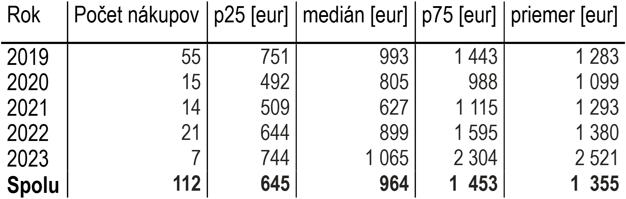

1. Vývoj ceny stolových počítačov v rokoch 2019 – 2023 (všetky, počet pozorovaní 112)

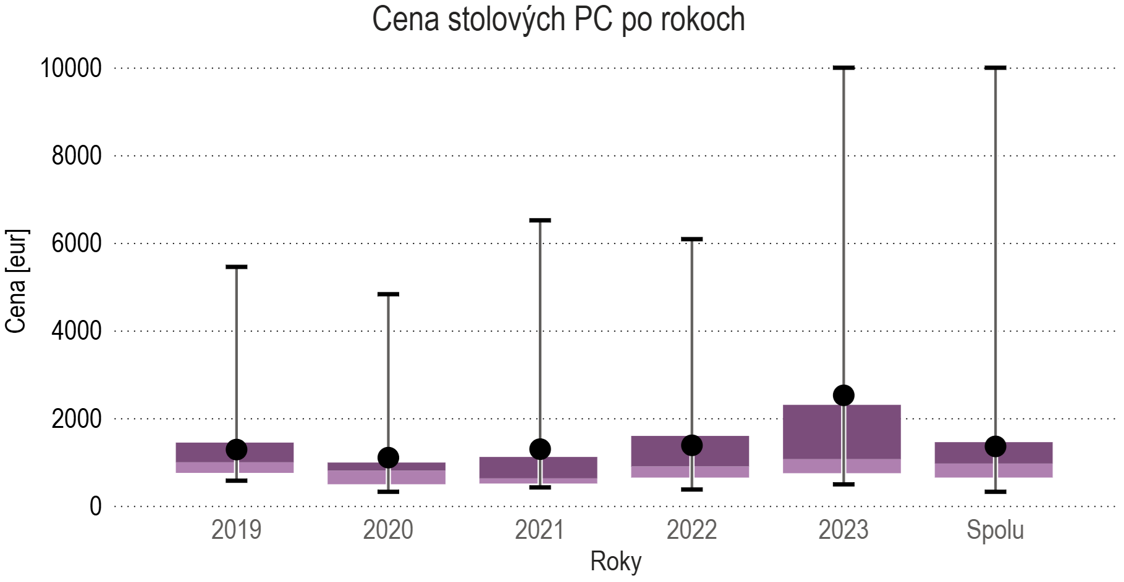

*Zdroj: Centrálny register zmlúv, spracovanie: IDRP MIRRI SR*

Maximá v grafe sú počítače s veľmi vysokými parametrami (a cenou). Štatisticky ide o jednotky kusov.

1. Vývoj ceny stolových počítačov v rokoch 2019 – 2023 (štatisticky najvýznamnejšia skupina, počet pozorovaní 24)

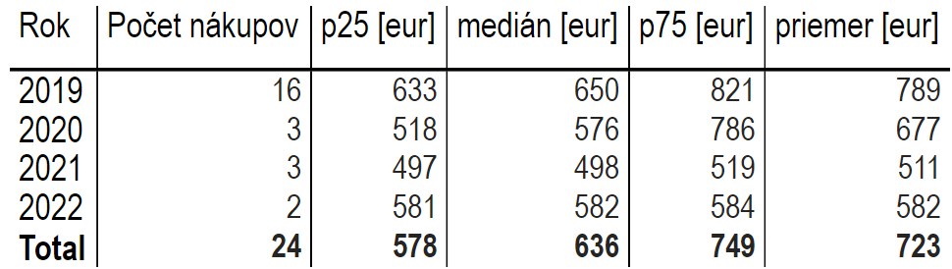

1. Vývoj ceny stolových počítačov v rokoch 2019 – 2023 (štatisticky najvýznamnejšia skupina, počet pozorovaní 24)

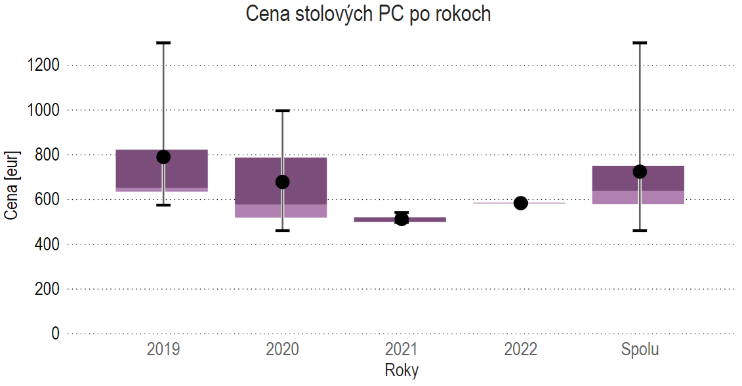

*Zdroj: Centrálny register zmlúv, spracovanie: IDRP MIRRI SR*

V priebehu rokov nebol zaznamenaný štatisticky významný pokles ceny notebookov. Celkový vývoj ceny v štatistických ukazovateľoch je v tabuľkách 10 a 11, ako aj na grafoch 6 a 7.

1. Vývoj ceny notebookov v rokoch 2019 – 2023 (všetky, počet pozorovaní 166)

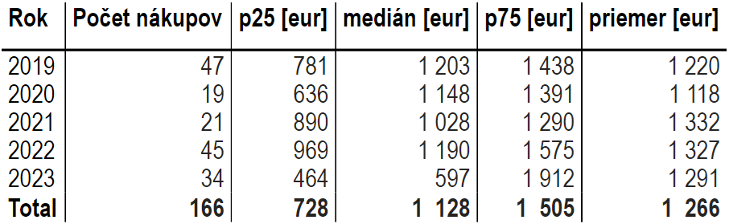

1. Vývoj ceny notebookov v rokoch 2019 – 2023 (všetky, počet pozorovaní 166)

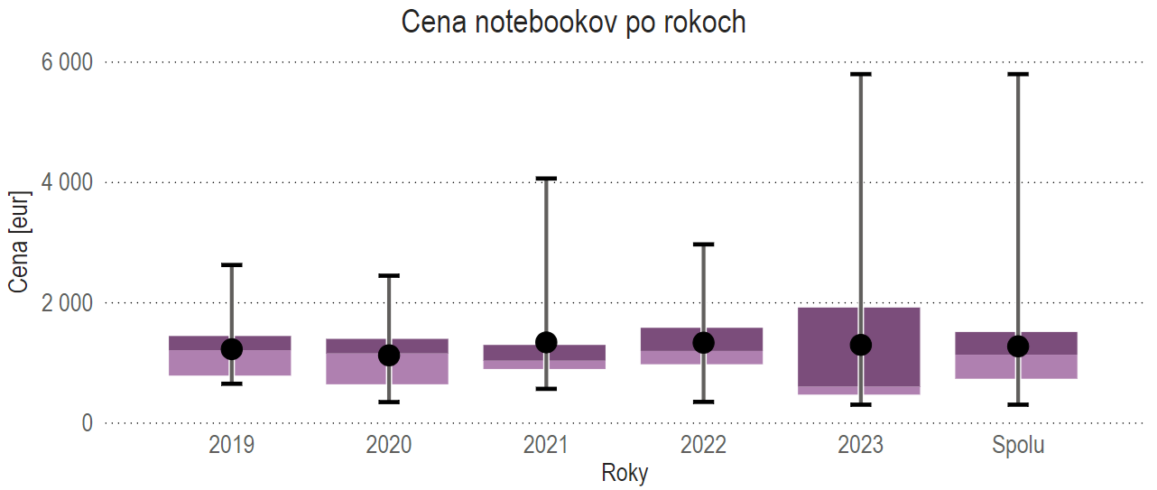

*Zdroj: Centrálny register zmlúv, spracovanie: IDRP MIRRI SR*

1. Vývoj ceny notebookov v rokoch 2019 – 2023 (štatisticky najvýznamnejšia skupina, počet pozorovaní 102)

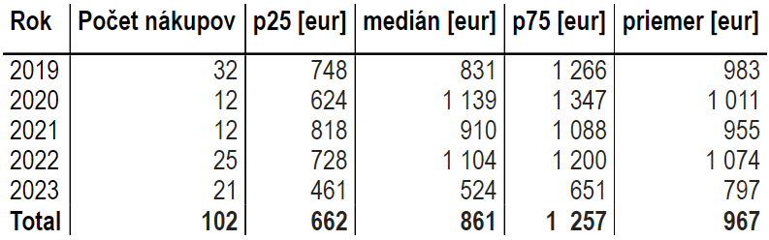

1. Vývoj ceny notebookov v rokoch 2019 – 2023 (štatisticky najvýznamnejšia skupina, počet pozorovaní 102)

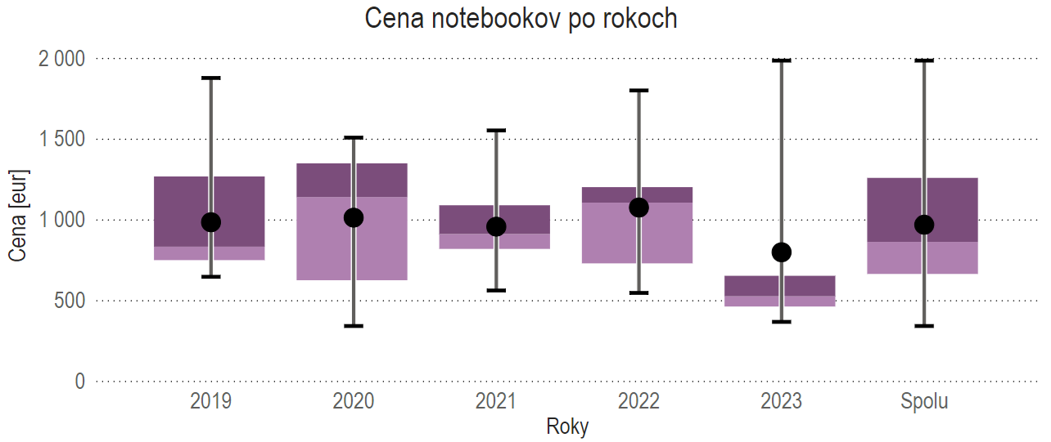

*Zdroj: Centrálny register zmlúv, spracovanie: IDRP MIRRI SR*

Ani po odfiltrovaní položiek z okrajových pásiem (veľmi nízky, resp. veľmi vysoký výkon) vývoj nenasvedčuje významnému poklesu cien notebookov. Časový faktor je zmazaný vďaka skutočnosti, že napr. ceny za 1 GB RAM, či diskového priestoru, sa už niekoľko rokov významne nemenia a hodnota Passmark nemá v čase dostatočne rýchly pokles.

## Vplyv záručnej doby a úrovne servisných služieb

V hodnotenom súbore údajov sa nachádzali PC zostavy a notebooky so záručnou dobou 2, 3 alebo 5 rokov a buď štandardným servisom alebo servisom na mieste so zásahom najneskôr nasledujúci pracovný deň (NBD).

**Z analýzy vyplýva, že nárast ceny s vyššou úrovňou záruky, resp. servisných služieb predstavuje približne 100 eur.** **Toto meranie je ale ešte zaťažené pomerne veľkou chybou**, nakoľko až v 63% (počítače), resp. 46% (notebooky) prípadov v zmluvách neboli uvedené skutočnosti týkajúce sa záručnej doby a úrovne servisu.

Podrobnejšie vyhodnotenie je spracované v dátovej prílohe.

## Ceny zariadení podľa objednávateľov

Objednávatelia nakupovali stolové počítače a notebooky s rozdielnou efektívnosťou. Poradie podľa priemernej ceny je v  grafoch 8 až 11. **Vyhodnotenie po objednávateľoch je ešte zaťažené pomerne nízkym počtom meraní pri niektorých subjektoch.**

1. Ceny stolových počítačov podľa objednávateľa (všetky)

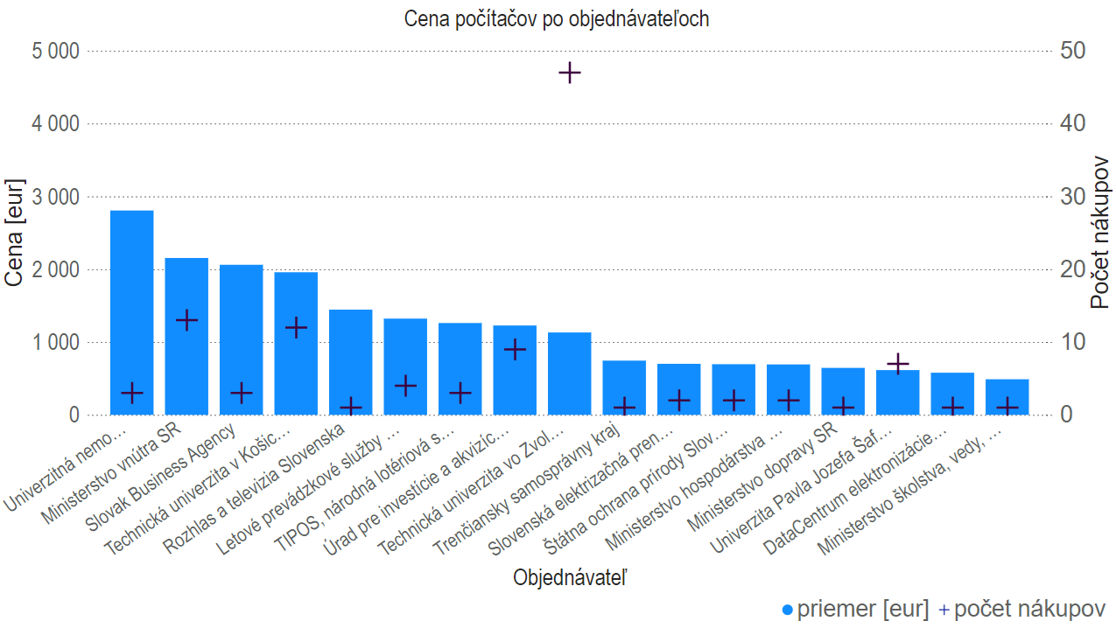

*Zdroj: Centrálny register zmlúv, spracovanie: IDRP MIRRI SR*

1. Ceny notebookov podľa objednávateľa (všetky)

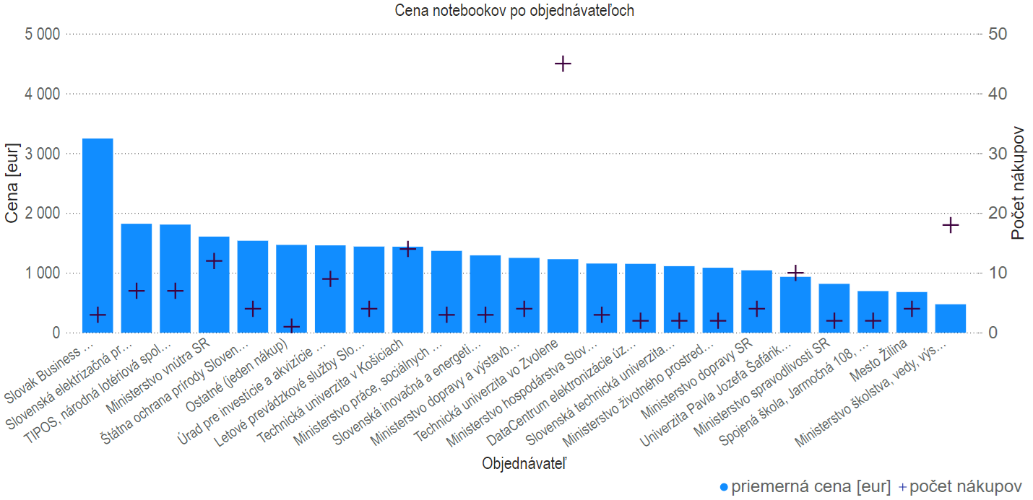

*Zdroj: Centrálny register zmlúv, spracovanie: IDRP MIRRI SR*

1. Ceny stolových počítačov podľa objednávateľa (štatisticky najvýznamnejšia skupina)

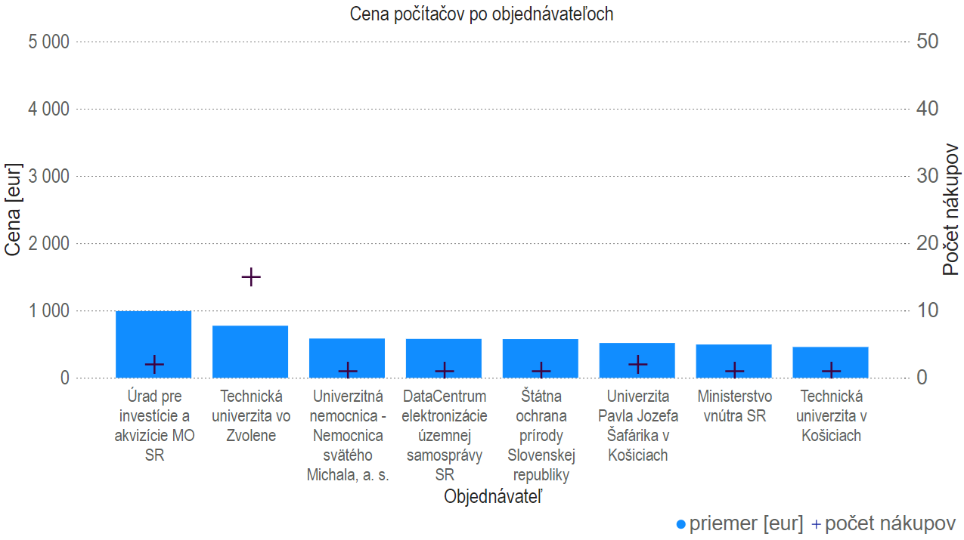

*Zdroj: Centrálny register zmlúv, spracovanie: IDRP MIRRI SR*

1. Ceny notebookov podľa objednávateľa (štatisticky najvýznamnejšia skupina)

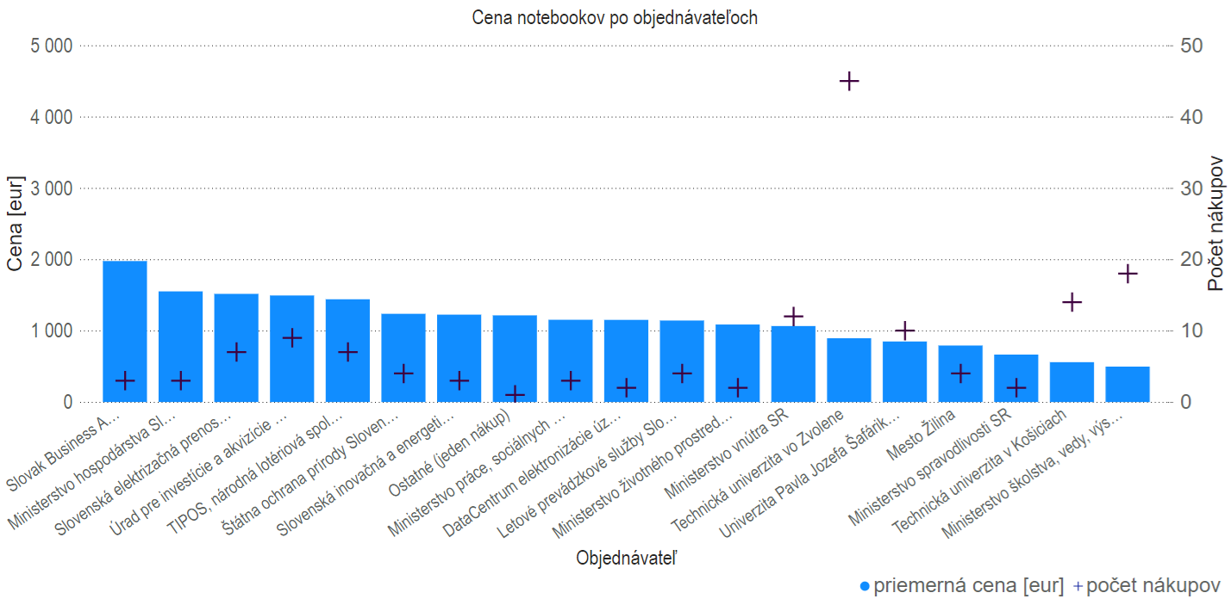

*Zdroj: Centrálny register zmlúv, spracovanie: IDRP MIRRI SR*

Štatisticky najväčšia skupina nakupovaných stolových PC a notebookov stále zahŕňa pomerne široký rozsah konfigurácií. Podrobnejšie vyhodnotenie aj s určením priemerných hodnôt sledovaných parametrov po objednávateľoch je zhrnuté v tabuľkách nižšie.

1. Celkové vyhodnotenie nákupu stolových počítačov po objednávateľoch

|  |  |  |  |  |  |  |  |  |  |  |  |  |  |
| --- | --- | --- | --- | --- | --- | --- | --- | --- | --- | --- | --- | --- | --- |
| **Objednávateľ** | **Počet nákupov** | **p25 [eur]** | **medián [eur]** | **p75 [eur]** | **priemer [eur]** | **priemer. passmark** | **priemer. kap. RAM [GB]** | **priemer. kap. diskov [GB]** | **počet položiek s nezdiel. graf. kartou** | **celk. počet zar.** | **celk. platba [eur]** | **Norm. cena k priemerným parametrom [eur]** | **Podiel priemernej a norm. ceny** |
| Technická univerzita vo Zvolene | 47 | 736 | 993 | 1 391 | 1 132 | 13 957 | 14 | 583 | 12 | 707 | 622 514 | 1 644 | 0,69 |
| Ministerstvo vnútra SR | 13 | 899 | 1 345 | 3 163 | 2 154 | 12 341 | 17 | 1 755 | 6 | 1 128 | 812 539 | 2 025 | 1,06 |
| Technická univerzita v Košiciach | 12 | 439 | 759 | 1 730 | 1 958 | 13 784 | 23 | 1 727 | 5 | 896 | 700 165 | 2 436 | 0,80 |
| Úrad pre investície a akvizície MO SR | 9 | 805 | 991 | 995 | 1 227 | 10 426 | 8 | 451 | 2 | 2 358 | 2 192 912 | 1 029 | 1,19 |
| Univerzita Pavla Jozefa Šafárika v Košiciach | 7 | 498 | 540 | 615 | 615 | 11 581 | 11 | 471 | 1 | 38 | 22 594 | 1 241 | 0,50 |
| Letové prevádzkové služby Slovenskej republiky, štátny podnik | 4 | 780 | 858 | 1 399 | 1 322 | 10 246 | 12 | 634 | 2 | 452 | 375 746 | 1 638 | 0,81 |
| TIPOS, národná lotériová spoločnosť, a.s. | 3 | 1 051 | 1 286 | 1 484 | 1 261 |  | 13 | 853 | 1 | 17 | 17 956 | 1 301 | 0,97 |
| Univerzitná nemocnica - Nemocnica svätého Michala, a. s. | 3 | 1 168 | 1 750 | 3 917 | 2 806 | 31 318 | 19 | 341 | 1 | 106 | 72 169 | 2 435 | 1,15 |
| Slovak Business Agency | 3 | 1 382 | 1 700 | 2 559 | 2 061 | 18 193 | 19 | 1 621 | 2 | 56 | 110 494 | 2 490 | 0,83 |
| Ministerstvo hospodárstva Slovenskej republiky | 2 | 633 | 693 | 752 | 693 | 8 304 | 12 | 762 | 0 | 250 | 167 200 | 1 048 | 0,66 |
| Štátna ochrana prírody Slovenskej republiky | 2 | 636 | 696 | 755 | 696 | 8 771 | 12 | 384 | 0 | 850 | 561 390 | 1 055 | 0,66 |
| Slovenská elektrizačná prenosová sústava, a.s. | 2 | 680 | 701 | 722 | 701 | 10 000 | 8 | 20 992 | 0 | 34 | 24 428 | 1 037 | 0,68 |
| Rozhlas a televizia Slovenska | 1 | 1 445 | 1 445 | 1 445 | 1 445 | 17 117 | 16 | 512 | 1 | 25 | 36 125 | 2 628 | 0,55 |
| DataCentrum elektronizácie územnej samosprávy SR | 1 | 579 | 579 | 579 | 579 | 6 163 | 8 | 256 | 0 | 4 005 | 2 318 895 | 711 | 0,81 |
| Ministerstvo školstva, vedy, výskumu a športu SR | 1 | 489 | 489 | 489 | 489 | 15 109 | 8 | 256 | 0 | 93 | 45 477 | 931 | 0,53 |
| Trenčiansky samosprávny kraj | 1 | 745 | 745 | 745 | 745 | 19 474 | 8 | 256 | 0 | 1 | 745 | 1 038 | 0,72 |
| Ministerstvo dopravy SR | 1 | 645 | 645 | 645 | 645 | 9 241 | 8 | 1 024 | 0 | 20 | 12 902 | 795 | 0,81 |
| **Spolu** | **112** | **645** | **964** | **1 453** | **1 355** | **13 569** | **14** | **1 213** | **33** | **11 036** | **8 094 251** | - | - |

1. Celkové vyhodnotenie nákupu notebookov po objednávateľoch

|  |  |  |  |  |  |  |  |  |  |  |  |  |  |  |  |  |
| --- | --- | --- | --- | --- | --- | --- | --- | --- | --- | --- | --- | --- | --- | --- | --- | --- |
| **Objednávateľ** | **Počet nákupov** | **p25 [eur]** | **medián [eur]** | **p75 [eur]** | **Priemer [eur]** | **Priemer. passmark** | **Priemer. kap. RAM [GB]** | **Priemer. kap. diskov [GB]** | **Počet položiek s nezdiel. graf. kartou** | **Priemer. rozlíšenie displeja x [bodov]** | **Celk. počet zar.** | **Celková platba [eur]** | **Aj NTB Apple** | **Apple počet** | **Norm. cena k priemerným parametrom [eur]** | **Podiel priemernej a norm. ceny** |
| Technická univerzita vo Zvolene | 45 | 751 | 1 030 | 1 438 | 1 229 | 9 443 | 11 | 370 | 6 | 2 160 | 483 | 434 944 | áno | 11 | 1 586 | 0,78 |
| Ministerstvo školstva, vedy, výskumu a športu SR | 18 | 460 | 465 | 529 | 475 | 11 055 | 8 | 270 | 0 | 1 920 | 3907 | 1 851 689 | nie | 0 | 962 | 0,49 |
| Technická univerzita v Košiciach | 14 | 607 | 804 | 2 418 | 1 438 | 8 390 | 13 | 564 | 3 | 2 514 | 640 | 449 347 | áno | 1 | 1 791 | 0,80 |
| Ministerstvo vnútra SR | 12 | 1 032 | 1 190 | 1 724 | 1 607 | 9 126 | 13 | 405 | 4 | 1 920 | 487 | 622 322 | áno | 1 | 1 798 | 0,89 |
| Univerzita Pavla Jozefa Šafárika v Košiciach | 10 | 793 | 910 | 1 083 | 934 | 9 083 | 11 | 461 | 0 | 2 048 | 87 | 69 850 | áno | 2 | 1 485 | 0,63 |
| Úrad pre investície a akvizície MO SR | 9 | 1 341 | 1 439 | 1 507 | 1 461 | 8 732 | 9 | 424 | 0 | 1 920 | 442 | 613 085 | nie | 0 | 1 145 | 1,28 |
| Slovenská elektrizačná prenosová sústava, a.s. | 7 | 1 453 | 1 740 | 2 007 | 1 822 | 13 286 | 13 | 658 | 2 | 1 920 | 282 | 394 541 | nie | 0 | 1 961 | 0,93 |
| TIPOS, národná lotériová spolocnost, a.s. | 7 | 1 517 | 1 700 | 1 986 | 1 808 | 4 481 | 15 | 585 | 4 | 2 754 | 98 | 133 006 | áno | 4 | 2 673 | 0,68 |
| Letové prevádzkové služby Slovenskej republiky, štátny podnik | 4 | 1 116 | 1 165 | 1 489 | 1 440 | 7 623 | 12 | 576 | 2 | 2 160 | 171 | 206 373 | áno | 1 | 2 194 | 0,66 |
| Mesto Žilina | 4 | 495 | 605 | 791 | 680 | 5 594 | 7 | 320 | 0 | 1 920 | 85 | 39 307 | nie | 0 | 883 | 0,77 |
| Štátna ochrana prírody Slovenskej republiky | 4 | 1 144 | 1 290 | 1 684 | 1 538 | 9 355 | 12 | 576 | 1 | 1 920 | 320 | 521 296 | nie | 0 | 1 740 | 0,88 |
| Ministerstvo hospodárstva Slovenskej republiky | 3 | 960 | 1 008 | 1 280 | 1 157 | 10 515 | 9 | 512 | 0 | 1 920 | 130 | 142 480 | nie | 0 | 1 288 | 0,90 |
| Ministerstvo práce, sociálnych vecí a rodiny SR | 3 | 1 153 | 1 263 | 1 531 | 1 368 | 9 671 | 11 | 512 | 0 | 1 920 | 420 | 638 060 | nie | 0 | 1 345 | 1,02 |
| Slovak Business Agency | 3 | 1 976 | 1 984 | 3 887 | 3 248 | 12 695 | 16 | 512 | 1 | 1 920 | 140 | 352 393 | nie | 0 | 2 042 | 1,59 |
| Slovenská inovačná a energetická agentúra | 3 | 1 225 | 1 346 | 1 389 | 1 294 | 11 010 | 19 | 512 | 0 | 1 920 | 65 | 85 619 | nie | 0 | 1 801 | 0,72 |
| DataCentrum elektronizácie územnej samosprávy SR | 2 | 940 | 1 152 | 1 363 | 1 152 | 7 486 | 8 | 256 | 0 | 1 920 | 3010 | 2 199 750 | nie | 0 | 908 | 1,27 |
| Ministerstvo dopravy a výstavby SR | 2 | 1 208 | 1 251 | 1 295 | 1 251 | - | 12 | 1 024 | 0 | 1 920 | 20 | 25 020 | nie | 0 | 1 749 | 0,72 |
| Ministerstvo dopravy SR | 2 | 1 043 | 1 043 | 1 044 | 1 043 | 14 984 | 16 | 512 | 0 | 1 920 | 200 | 208 750 | nie | 0 | 1 729 | 0,60 |
| Ministerstvo spravodlivosti SR | 2 | 741 | 817 | 893 | 817 | 17 521 | 12 | 384 | 0 | 1 920 | 6300 | 5 010 390 | nie | 0 | 1 431 | 0,57 |
| Ministerstvo životného prostredia SR | 2 | 1 063 | 1 087 | 1 110 | 1 087 | 11 500 | 16 | 384 | 0 | 1 920 | 320 | 339 216 | nie | 0 | 1 540 | 0,71 |
| Slovenská technická univerzita v Bratislave | 2 | 992 | 1 113 | 1 234 | 1 113 | 10 852 | 12 | 768 | 1 | 2 400 | 6 | 6 676 | nie | 0 | 2 244 | 0,50 |
| Spojená škola, Jarmočná 108, Stará Lubovna | 2 | 656 | 696 | 736 | 696 | - | 8 | 384 | 0 | 1 920 | 41 | 25 416 | nie | 0 | 900 | 0,77 |
| Ostatné (jeden nákup) | 6 | 934 | 1 390 | 1 909 | 1 469 | 12 332 | 19 | 575 | 2 | 2 347 | 394 | 464 886 | nie | 0 | 2 261 | 0,65 |
| **Spolu** | **166** | **728** | **1 128** | **1 505** | **1 266** | **9 430** | **12** | **448** | **26** | **2 105** | **18048** | **14 834 415** | **áno** | **20** | - | - |

Nárast ceny stolového PC je významný, ak je v ňom osadená dedikovaná grafická karta. Nákup takýchto počítačov do prostredia verejnej správy odporúčame zvažovať individuálne podľa potrieb zamestnanca vo vzťahu k vykonávanej pracovnej náplni (tvorba náročných grafických výstupov).

1. Priemerná cena stolových počítačov so zdieľanou a dedikovanou grafickou kartou podľa objednávateľa



Nárast ceny notebooku je významný, ak ide o notebook značky Apple alebo má notebook nezdieľanú grafickú kartu. Nákup takýchto notebookov do prostredia verejnej správy odporúčame zvažovať individuálne podľa potrieb zamestnanca vo vzťahu k vykonávanej pracovnej náplni (tvorba náročných grafických výstupov).

1. Cena notebooku značky Apple, resp. s nezdieľanou grafickou kartou



## Porovnanie cien stolových PC a notebookov v podobnej konfigurácii

**Porovnanie vybranej množiny notebookov a PC preukázalo len malé rozdiely v cene notebooku a stolového PC. V niektorých prípadoch bola cena stolového PC vyššia.** Výber samotného riešenia zariadenia preto zostáva predmetom charakteru práce, napr. či má zamestnanec možnosť čerpania práce z domu a pomaly prestáva byť otázkou ceny.

Takéto porovnanie bolo vykonané na vzorke notebookov a stolových PC s obmedzeným rozsahom parametrov, aby bolo relevantné. Porovnávané zariadenia mali nasledovné parametre:

* Passmark bez filtra
* Kapacita pamäte RAM 8 až 16 GB
* Kapacita pevných diskov 256 GB až 512 GB vo vyhotovení SSD
* Zdieľaná grafická karta
* U notebookov iba displeje s rozlíšením HD/HD+ a bez zahrnutia notebookov značky Apple

1. Porovnanie cien notebookov a stolových PC v obmedzenej porovnateľnej množine parametrov

|  |  |  |  |  |  |  |
| --- | --- | --- | --- | --- | --- | --- |
| **RAM [GB]/Disk [GB]** | **Počet poz. notebooky** | **Počet poz. počítače** | **p25** | **medián** | **p75** | **priemer** |
| **[eur]** | **[eur]** | **[eur]** | **[eur]** |
| **8/256** | 57 | 33 | -30,28 | 86,90 | 84,15 | 57,58 |
| **8/500-512** | 27 | 10 | 132,58 | 392,14 | 502,13 | 365,77 |
| **16/256** | 5 | 3 | 638,13 | 665,87 | 941,18 | 833,20 |
| **16/512** | 21 | 11 | -538,10 | -459,50 | -292,11 | -383,14 |
| *Ostatné do celk. počtu (mimo nastavený filter)* | *56* | *55* | *386,31* | *444,65* | *363,35* | *-14,11* |
| **Spolu výber** | **110** | **57** | **45,15** | **155,37** | **235,69** | **101,29** |
| **Spolu** | **166** | **112** | **83,15** | **163,49** | **52,61** | **-89,37** |

Zvolená metodika má niekoľko nedostatkov, napr. že výsledky závisia od distribúcie výkonu procesorov, resp. ďalších faktorov, ktoré neboli sledované vôbec. Je to tak preto, lebo odfiltrovaním hodnôt Passmark by niektoré množiny mali 0 pozorovaní a ostatné by boli nanajvýš v jednotkách. Ďalšie filtrovanie bude možné až po rozšírení bázy údajov o nové obdobia. Z dátovej prílohy je zrejmé, že distribúcia výkonu procesorov je pri notebookoch posunutá o jednu kategóriu vyššie v porovnaní so stolovými počítačmi. Vyrovnanie tohto rozdielu by ale notebooky posunulo cenovo ešte bližšie k PC.

Ďalej kategória „16/256“ má pri stolových PC len tri pozorovania, čo zatiaľ neposkytuje dostatočne dobrý výsledok. Podobne kategória „16/512“ je u stolových počítačov deformovaná najmä skutočnosťou, že takouto konfiguráciou vybavené PC majú spravidla aj výkonný procesor v porovnaní s notebookmi. To ale tiež potvrdzuje skutočnosť, že rozdiel v cene medzi stolovými PC a notebookmi sa pomaly zmazáva.

# Úlohy do budúcna (ďalších verzií)

Túto analýzu je potrebné pravidelne aktualizovať o ceny hardvéru z nových zmlúv, aby boli zachytené viaceré faktory, ako napr. zastarávanie, znižovanie cien hardvéru, zvyšovanie výkonu a podobne.

Okrem pravidelnej aktualizácie vnímame nasledovné kľúčové úlohy na skompletizovanie analýzy:

* Vypracovať komparatívnu analýzu sieťových prvkov (najmä aktívnych) porovnateľným spôsobom ako pri PC a laptopoch
* Doplniť analýzy ďalších skupín hardvéru v porovnateľnej úrovni podrobností ako pri PC a laptopoch
* Vytvoriť tabuľku konkrétnych pracovných miest vo verejnej správe, t. j. zväčšiť granularitu pozícií a konfigurácií
* Doplniť vyhodnotenie cien hardvéru v závislosti od toho, či je v cene zahrnutá aj doprava a inštalácia na mieste

# Príloha 1 - Dáta a metodológia

Pre vypracovanie materiálu boli využité údaje z Centrálneho registra zmlúv, ktorý obsahuje všetky zmluvy štátnej a verejnej správy. Analýza zohľadnila zmluvy uzatvorené v rokoch 2019 až v prvom kvartáli roka 2023, celkom 94 zmlúv.

Centrálny register zmlúv neobsahuje štruktúrované údaje, nemá API, nie je možné z neho robiť exporty a nemá implementované fulltextové vyhľadávanie. Na identifikovanie relevantných zmlúv bol využitý skript v jazyku Python[11], ktorý pracuje s metadátami vo formáte XML, resp. s jednotlivými zmluvami vo formáte PDF. Časť zmlúv je nahraná ako obrázok (sú naskenované), na prácu s nimi sú konvertované na text využitím technológie OCR pomocou open source balíka tesseract. Zdrojová databáza čiastočne páruje dodatky k pôvodným zmluvám, pričom tieto dodatky sú k zmluvám priradené prostredníctvom skriptu podľa ID zmluvy (ktoré je pri dodatkoch uvedené). Samostatne vedené dodatky s jedinečným ID zmluvy nie sú spárované a párujú sa ručne.

Výstupom je databáza IT[12] zmlúv s jednotlivými atribútmi (hodnota zmluvy, platnosť atď.), z ktorých sú následne identifikované tie, ktoré obsahujú nákup IT prác. Z týchto zmlúv sú následne – prevažne ručne – získané údaje o cenách za hardvérové vybavenie.

Uvedený spôsob získavania dát zo zmlúv je pomerne časovo náročný. Nevýhodou Centrálneho registra zmlúv je nedostupnosť štruktúrovaných údajov zo zmlúv, chýbajúce API na strojové získavanie dát, ako aj nahrávanie zmlúv, ktoré nie sú priamo strojovo čitateľné. Rovnako je problematické aj spájanie dodatkov so zmluvami, resp. rôzne spôsoby ukladania dodatkov.

Celkové boxplot grafy zobrazujúce rozsahy cien hardvéru boli vytvorené pomocou Python knižnice matplotlib z exportovaných, cielene zoradených dát z Excelovského súboru, kde boli agregované.

Vyhodnotenia po rokoch boli vytvorené z dátového modelu pomocou nástroja MS Power BI. Ukazovateľ efektívnosti nákupu bol vypočítaný ako podiel priemernej ceny notebookov konkrétneho objednávateľa a normovanej priemernej ceny, určenej z regresného modelu, použitím priemerných parametrov notebookov konkrétneho objednávateľa.

## Metodika porovnania cien

Do porovnania cien boli zahrnuté kľúčové technické parametre dotknutých zariadení. Menej dôležité parametre neboli zohľadnené. Zároveň do metodiky vstupuje aj dĺžka poskytovania záruky a úroveň servisných služieb v granularite štandard a NBD (zásah najneskôr nasledujúci pracovný deň).

Dokument porovnáva ceny tak, ako boli uvedené v prílohách hodnotených zmlúv, čo znamená, že rozsah doplnkových služieb, či nadštandardného príslušenstva sú zahrnuté, ak boli zahrnuté v zmluve. V niektorých zmluvách bola v cene zahrnutá aj doprava, resp. inštalácia u zákazníka, no pri uvádzaní tejto skutočnosti je nejednotnosť medzi rozličnými zmluvami, pričom väčšina zmlúv vôbec nemá explicitne uvedené, či doprava a príp. inštalácia sú alebo nie sú súčasťou dodávky (zahrnuté v cene). V budúcich verziách dokumentu bude sledovaný aj tento parameter, aj keď najväčšiu skupinu budú predstavovať zmluvy, kde tento parameter bude mať hodnotu „neuvedené“.

V tabuľke nižšie je zhrnutý prehľad sledovaných parametrov pri notebookoch a stolových PC (analyzuje sa ich vplyv na cenu) a parametrov, ktoré neboli z pohľadu vplyvu na cenu uvažované.

1. Sledované typy hardvérových zariadení, dokumentom hodnotené kľúčové parametre (vplyv na cenu) a menej podstatné parametre (minimálny vplyv na cenu)

|  |  |  |  |
| --- | --- | --- | --- |
| **Typ zariadenia** | **Počet** | **Sledované kľúčové parametre** | **Nesledované (vedľajšie) parametre** |
| Notebook | 166 | passmark hodnota procesora, veľkosť operačnej pamäte, celková nainštalovaná disková kapacita, technológia úložiska (SSD / HDD), grafická karta integrovaná alebo dedikovaná, vodorovné rozlíšenie integrovaného displeja (vertikálny počet pixelov má zanedbateľný vplyv, keďže na trhu sú len modely 16:9 a 16:10), záručná doba a úroveň servisných služieb | počet jadier a frekvencia procesora (zahrnuté v passmark benchmarku), generácia a rýchlosť RAM (minimálny vplyv na cenu, či výkon, najmä v strednej triede), počet konkrétnych diskov, generácia SATA (v 99% prípadoch ide o 3. generáciu), generácia NVMe, generácia, či technické riešenie SSD disku (počet vrstiev, TBW a pod., čo sa pri notebookoch nikde neuvádzalo), otáčky HDD disku, čip a veľkosť operačnej pamäte dedikovanej grafickej karty, elektrický príkon zdroja a spotreba (energetická trieda), počet USB portov, doplnkové funkcie ako Bluetooth, TPM, možnosti sieťových pripojení (spôsob, rýchlosť, frekvencia), typy a počet grafických výstupov, vertikálne rozlíšenie displeja a pod. |
| Počítač | 112 | passmark hodnota procesora, veľkosť operačnej pamäte, celková nainštalovaná disková kapacita, technológia úložiska (SSD / HDD), grafická karta integrovaná alebo dedikovaná, záručná doba a úroveň servisných služieb | počet jadier a frekvencia procesora (zahrnuté v passmark benchmarku), generácia a rýchlosť RAM (minimálny vplyv na cenu, či výkon, najmä v strednej triede), počet konkrétnych diskov, generácia SATA (v 99% prípadoch ide o 3. generáciu), generácia NVMe, generácia, či technické riešenie SSD disku (počet vrstiev, TBW a pod., čo sa pri ucelených zostavách nikde neuvádzalo), otáčky HDD disku, čip a veľkosť operačnej pamäte dedikovanej grafickej karty, elektrický príkon zdroja a spotreba (energetická trieda), počet USB portov, doplnkové funkcie ako Bluetooth, TPM, možnosti sieťových pripojení (spôsob, rýchlosť, frekvencia), typy a počet grafických výstupov, a pod. |

Ceny notebookov a stolových PC podľa konkrétneho sledovaného parametra, boli určené zo zúženého súboru údajov, v ktorom bol filter nastavený tak, aby zodpovedal stanovenému rozsahu hodnôt sledovaného parametra. Z tohto súboru boli určené štatistické hodnoty kvartilov, mediánu a priemeru.

1. Napr. <https://www.hp.com/us-en/services/workforce-solutions/workforce-computing/managed-device-services-calculator.html>,

   <https://rnd-it.co.uk/daas/daas-value-calculator/>

   Offline nástroj: <https://www.dandh.com/pdfs/2018-DaaS-ResellerQuotingTool.xlsx>
2. Údaje z centrálneho registra zmlúv. **Všetky ceny uvádzané v dokumente sú bez DPH. Materiál neobsahuje všetky zmluvy na nákup HW v uvedenom období.**
3. Ministerstvo vnútra 19 623 zariadení, DataCentrum Bratislava 1 466 zariadení
4. TEMPEST a.s. 2 549 zariadení, AUTOCONT s.r.o. 6 968 zariadení
5. Logaritmická mierka je použitá, aby bolo možné pozorovať veľmi širokú škálu cien v kompaktnom grafe, pričom exponenciálne rozdiely v cenách sú takto opticky linearizované a priblížené.
6. Ministerstvo vnútra 19 623 zariadení, DataCentrum Bratislava 1 466 zariadení
7. TEMPEST a.s. 2 549 zariadení, AUTOCONT s.r.o. 6 968 zariadení
8. Celkový počet obstaraných serverov predstavuje 477 ks, t. j. 4% z celkového počtu ks hardvérového vybavenia z hodnotených zmlúv, v celkovej hodnote 9,7 milióna eur, resp. 15% z celkového objemu nákupu hardvéru v sledovaných zmluvách.
9. Uvedený regresný model nepočítal s niektorými ťažko kvantifikovateľnými premennými, napr. skutočnosťou, či je v zariadení využívaná len zdieľaná alebo aj nezdieľaná grafická karta, či ide o produkt konkrétnej značky a pod. Interval spoľahlivosti bol nastavený na 95 %.
10. Pre unifikáciu rozptylu parametrov vstupujúcich ako premenné do regresného modelu boli vypočítané tzv. merné ukazovatele, t. j. v celom súbore údajov bola vždy vypočítaná maximálna hodnota parametra a k nej určené podielové hodnoty z každého merania (t. j. ak maximálna kapacita RAM v súbore údajov bola 32 GB RAM, merný ukazovateľ takejto hodnoty je rovný 1, pri 8 GB RAM je rovný 0,25 atď.).
11. Skript vznikol úpravou pôvodného skriptu ÚHP MF SR, dostupný je tu: <https://github.com/slovak-egov/CRZ-scraper>
12. Dodávatelia sú filtrovaní pomocou IČO firmy podľa NACE zodpovedajúcemu oblasti IT